*Katedra společenských věd Pdf UP v Olomouc*

**UNIVERZITA PALACKÉHO V OLOMOUCI**

**PEDAGOGICKÁ FAKULTA**

**KATEDRA SPOLEČENSKÝCH VĚD**

**BAKALÁŘSKÁ PRÁCE**

Šárka Svobodová

Historie města Velkého Meziříčí a místních středních škol do roku 2001

Olomouc 2015 vedoucí práce: PhDr. Pavel Kopeček, Ph.D

Prohlašuji, že jsem bakalářskou práci zpracovala samostatně pod vedením PhDr. Pavla Kopečka, Ph.D. a použila jen prameny uvedené v seznamu literatury. Souhlasím, aby tato práce byla uložena na Univerzitě Palackého v Olomouci v knihovně Pedagogické fakulty  a zpřístupněna ke studijním účelům.

V Olomouci dne 17.4.2015 …………………….

Podpis

**Poděkování**

Zde bych ráda poděkovala vedoucímu práce PhDr. Pavlu Kopečkovi, Ph.D.  za odborné vedení a cenné rady při psaní této práce. A můj dík patří také všem, kteří mě podporovali po celou dobu studia.

Obsah

Úvod 5

1 Historie města Velké Meziříčí 7

1.1 Historie města od počátku do přelomu 19. a 20. století 7

1.2 První polovina 20. století 10

1.3 Historie města po druhé světové válce do konce 20. století 13

1.4 Zámek a významné osobnosti města Velké Meziříčí 14

1.4.1 Zámek Velké Meziříčí 14

1.4.2 Významné osobnosti města Velké Meziříčí 16

2 Hotelová škola Světlá a Střední odborná škola řemesel Velké Meziříčí 18

2.1 Od založení Hotelové školy Světlá do konce druhé světové války 18

2.2 Historie Hotelové školy po druhé světové válce po konec 20. století 21

2.4 Historie odborné školy řemesel a služeb ve Velkém Meziříčí 23

3 Gymnázium Velké Meziříčí 25

3.1 Od založení zemské vyšší reálky do první světové války 25

3.2 Historie zemské vyšší reálky od první světové války do konce druhé světové války 27

3.3 Historie gymnázia od roku 1945 po rok 2001 28

3.4 Významné osobnosti Gymnázia Velké Meziříčí 29

4 Výukový projekt Historie města Velké Meziříčí a Gymnázia Velké Meziříčí 31

4.1 Beseda „Historie města a Gymnázia Velké Meziříčí“ 31

4.2 Exkurze po památkách města Velké Meziříčí 31

4.3 Metodický list – „Po stopách historie Velké Meziříčí“ 32

Závěr 34

Použitá literatura: 36

Seznam příloh 39

# Úvod

Tématem bakalářské práce je historie středních škol města Velké Meziříčí. Toto téma jsem si vybrala zejména proto, že já sama z Velkého Meziříčí pocházím a jeho historie mě velmi zajímá. Dalším důvodem volby tohoto tématu bylo to, že se dosud nikdo souhrnně historií místních středních škol nezabýval, a já považuji toto téma za nesmírně zajímavé. Ve městě se totiž nachází několik významných vzdělávacích institucí s velmi dlouhou tradicí, jejíž kořeny a vývoj bych chtěla poznat a popsat.

Práce bude rozdělena do čtyř kapitol. Úvodní kapitola se bude zabývat historii města, která měla vliv na založení a rozvoj středních škol ve Velkém Meziříčí. Město samotné vzniklo a rozvíjelo se v souvislosti se založením zdejšího hradu, který byl později stavebně upraven na pohodlnější zámek. V další části této kapitoly se zaměřím na nejdůležitější historické události, které se zapsaly do dějin Velkého Meziříčí v průběhu staletí až do současnosti. Závěrečnou část úvodní kapitoly věnuji některým významným osobnostem města, které výrazně ovlivnily jeho podobu a kulturní i společenský život.

Ve druhé kapitole se budu zabývat historií Hotelové školy Světlá a Střední odborné školy řemesel ve Velkém Meziříčí. V této kapitole bude také krátce sepsána historie Střední školy řemesel a služeb, která je v současné době součástí Hotelové a obchodní akademie Světlá ve Velkém Meziříčí. Historii škol popíši od založení po rok 2001, ve kterém si Hotelová škola  a obchodní akademie Světlá připomněla sté výročí založení.

Třetí kapitola se bude věnovat Gymnáziu Velké Meziříčí. Gymnázium bylo vůbec první střední školou města. Zmíním se o několika ředitelích této školy, kteří se výrazněji zapsali do historie. Gymnázium je významnou vzdělávací institucí, která se v průběhu své existence významně podílela a doposud se podílí na společenském a kulturním životě obce.

Čtvrtou kapitolu věnuji popisu výukového projektu, který má pomoci studentům poznat historii Velkého Meziříčí a Gymnázia Velké Meziříčí. Tento projekt je určen žákům prvního ročníku Gymnázia Velké Meziříčí. Formou besedy budou žáci seznámeni s nejdůležitějšími informacemi, poté budou rozděleni do skupin, přičemž každá skupina vypracuje jednotlivá témata k historii města a gymnázia. Součástí projektu by byla také exkurze po jednotlivých památkách města. Během exkurze žáci dostanou metodický list, ve kterém si ověří své znalosti z historie města a školy.

Hlavními zdroji bakalářské práce byly kroniky jednotlivých středních škol. Kroniky sepisovali během času různí lidé, tím se styl psaní a zaměření zápisů liší. Například část kroniky Hotelové školy Světlé psala Nahodilová Marie, která se soustředila zejména na exkurze konané pro chovanky ústavu, a v kronice se věnovala podrobnému popisu učitelského sboru. Naopak Metoděj Kubíček, který byl ředitelem Hotelové školy Světlá v letech 1920– 1941, se soustředil spíše na zaznamenání jednotlivých chovanek a popisoval hodiny, které vyučoval. Kronika Gymnázia Velké Meziříčí popisující období od první světové války do druhé světové války se ztratila, když zde bylo během druhé světové války ubytováno německé vojsko. Střední školy také vydávaly almanachy, které byly též podkladem k této práci. Dalšími zdroji se staly publikace od Libora Pišína, Vladimíra Makovského a také Jaromíra Kotíka, které pojednávají o historii tohoto města. Podkladem byla i publikace „*Velké Meziříčí v zrcadle dějin*“, kterou vydala Muzejní a vlastivědná společnost v Brně a také internetové stránky města Velkého Meziříčí. Každý autor se soustředil na určité období historie města. Vladimír Makovský popsal hlavně památky města, Libor Pišín a publikace Velké Meziříčí v zrcadle dějin se soustředily na historii města a významné osobnosti, Jaromír Kotík sepsal události v roce 1945 z pamětí a svědectví.

Cílem práce je sepsání přehledu historie města a středních škol a zmapování situace v oblasti vzdělávání v menším městě na Českomoravské vrchovině v průběhu několika staletí.

# 1 Historie města Velké Meziříčí

## 1.1 Historie města od počátku do přelomu 19. a 20. století

Přesný rok založení města Velké Meziříčí není doposud přesně určen a už se ho s největší pravděpodobností nikdy nedozvíme. Jeho vznik je obestřen pověstmi, z nichž ty nejfantastičtější sahají až do doby markomanského krále Marobuda, který žil zhruba před dvěma tisíci lety. Další legendy spojují velkomeziříčskou historii se Sámovou říší. Letopočet 1113 z nápisu na desce vsazené do velkomeziříčské hradní zdi na vnitřním nádvoří hradu datující jeho založení na počátek 12. století patří však spíše do oblasti přání učinit naše město starším, než ve skutečnosti bylo. Další zmínka o městě je v listině z roku 1197, v níž přemyslovský kníže Spytihněv potvrdil darování lesa u Mezirice Janu.[1] První věrohodný písemný záznam o pevném hradu vybudovaném nad soutokem dvou řek na skalním ostrohu pochází z roku 1281. Založení je pravděpodobně spojeno s kolonizací horního toku řeky Oslavy, na které měl na přelomu 12. a 13. století zásluhu otec sv. Zdislavy Přibyslav z Křižanova.[2]

První písemné zmínky o majitelích hradu a vznikající osady, později městečka (od roku 1361) a města (od roku 1408) máme o pánech z Lomnice. Jejich erb s  bílým křídlem se sedmi pery v červeném poli se později stal znakem města (viz příloha č. 1). Pánové z Lomnice hrad obývali do roku 1399 a poté od roku 1447 do roku 1528. Poloha nad soutokem řek Oslavy a Balinky byla výhodná, obyvatelstvo bylo díky soutoku řek přirozeně chráněno, a tak vznikla osada Meziříčí. V místech, kde řeky neprotékaly, byly zřízeny hradby, které byly dokončeny ve 14. století. Do osady byl vstup umožněn pouze čtyřmi branami – Hradskou (Vrchoveckou), Horní (Hornoměstskou), Malostranskou a Dolní (Dolnoměstskou). Do dnešní doby se dochovala pouze brána Dolní. Ostatní tři byly zbourány na konci 19. století, kdy se město začalo stavebně rozšiřovat.[3] Význam Meziříčí stoupal ve 14. století díky nedaleké Jihlavě, kde se těžilo stříbro. V roce 1377 náleželo k panství kromě hradu a přilehlého města i čtrnáct dalších obcí nebo jejich částí.

Meziříčskou osadu spravovalo osm konšelů a jeden rychtář, konšelé se střídali v úřadě purkmistra. Z nejstarší památné knihy se dozvídáme, že v obci koncem 14. století žilo kolem 500 obyvatel. Dočítáme se o sbírce na pranýř. Také se na sv. Martina se vybíral poplatek z domu a činil 4 groše. V 15. století vlastnil velkomeziříčské panství Ladislav z Kravař, zvaný též Lacek, který vykonával úřad hofmistra na dvoře krále Václava IV. Král Václav ho za věrné služby ustanovil zemským hejtmanem, tedy nejvyšším hejtmanem na Moravě. Ladislav z Kravař podporoval Mistra Jana Husa, a tak roku 1415 po Husově uvěznění v Kostnici svolal moravské pány na meziříčský hrad. Výsledkem tohoto jednání bylo zaslání listu do Kostnice, ve kterém moravská šlechta žádá Zikmunda Lucemburského o ochranu Jana Husa a o jeho propuštění z vězení. Po upálení Mistra Jana Husa se pod Lackovým vedením sešli v Praze již 2. září 1415 čeští a moravští páni a odeslali koncilu protestní list. Lacek z Kravař byl také iniciátorem založení spolku na ochranu svobodného hlásání slova božího. Za husitských válek tedy bylo Meziříčí věrné husitství. Roku 1424 se zde spojila husitská vojska proti Albrechtu Rakouskému. Město bylo roku 1427 základnou pro husitské tažení proti Břeclavi. Lacek z Kravař zemřel v roce 1416 a panství přešlo do rukou plumlovské a poté strážnické větve rodu. [4]

Po husitských válkách v první polovině 15. století mělo obyvatelstvo zakázáno se stěhovat a zemské panstvo mělo stanoveno, co bude po svých poddaných vymáhat a také určovalo, z čeho lidé budou žít. Husitské války a časté přesuny armád v dalších staletích město poškozovaly. Při průchodu vojsk bylo město zničeno Uhry roku 1450. Bez úhony zůstal pouze zámek a kostel. Roku 1468 bylo město Uhry znovu vydrancováno.

Do města koncem druhé poloviny 16. století proniklo luteránské náboženství. Meziříčský hrad roku 1528 přešel z vlastnictví Jana z Lomnice na pány z Perštejna, od nichž dostalo město četná obdarování. Ferdinand I. udělil městu v listině z roku 1548 veškerá práva, milosti a svobody. Město nepodléhalo nevolnictví, mělo povoleno vaření piva a obchodování s ním. V 16. století město vzkvétalo, rada získala k dispozici radnici, která postupem času nabývala dnešní podoby (viz příloha č. 2). V letech 1528–1529 dostala radnice svoji konečnou podobu, která se téměř ztotožňuje s podobou, jak ji známe dnes. Hrad v 16. století vlastnil Zikmund Heldt z Kementu. Díky toleranci k různým náboženstvím se do města přistěhovali novokřtěnci. Ti byli nejen dobří hospodáři, ale také řemeslníci. Město vzkvétalo díky manželce Zikmunda Heldta, Aleny Meziříčské z Lomnice. Alena Meziříčská dokončila přestavbu hradu na zámek, založila luteránské gymnázium a také zřídila první tiskárnu. Po smrti svého manžela se vdala za Václava Berku z Dubé a Lipé, nejvyššího sudího Českého království. Tímto sňatkem přechází panství na řadu desetiletí do rukou pánů z Dubé. Další majitel panství, bratr Václava Berky, Ladislav Berka nadále podporoval obchodování s pivem, udělil Meziříčanům také právo vařit pivo a město velice rychle bohatlo. Město disponovalo i právem hrdelním. Do konce 17. století bylo běžnou událostí, že každého roku bylo ve městě popraveno sedm nebo i více zločinců. V muzeu je dodnes dochován katův meč s vyrytým letopočtem 1656. Ke zrušení hrdelního práva došlo v roce 1752.[5] Pranýř určený k trestání drobnějších provinění byl u kostela a také u radnice.

Doba rozkvětu však netrvala dlouho, přerušila ji třicetiletá válka, která postihla město velmi silně. Během války (1618–1648) bylo město osmkrát vypáleno a mnoho domů zůstalo pustých.[6] Další ranou byl mor, na který zemřelo přes 1 000 lidí a 266 domů lehlo popelem. Díky těmto událostem obec Meziříčí klesla na úroveň poddanskou a její privilegia zanikla.

Po třicetileté válce začala rekatolizace města. Evangelíci se shromažďovali na bohoslužby mimo město. Část jich emigrovala do zahraničí. Vzhledem k válečným událostem byla spousta domů neosídlených a občanů bylo málo. Roku 1679 byly zřízeny komise k prohlédnutí a znovuosídlení pustých domů a pozemků. K osídlení však úplně nedošlo, jelikož na domech a pozemcích vázly roboty a daně, protože obec Meziříčí spadala pod vládu španělského rodu Ugartů. Ti utlačovali své poddané. Vznikla dlouhá rozepře mezi pány z Ugartů a městem, která byla skončena 3. dubna roku 1691 dohodou o začlenění velkomeziříčského panství do sídelního území Ugartů. Tím začalo plynout do obce více finančních prostředků a Velké Meziříčí se opět začalo ekonomicky vzmáhat.

Panství opět začalo vzkvétat v letech 1764–1812, kdy ho vlastnila kněžna Eleonora Liechtenštejnová, která byla milovnicí věd a umění, podporovala starou městskou školu a chudé žáky. Největšího správního významu dosáhlo město v letech 1783–1794, kdy chtěl císař Josef II., aby se Velké Meziříčí stalo krajským městem. Jde však zároveň o dobu, kdy celou Evropou otřásly myšlenky Velké francouzské revoluce a následné napoleonské války. Městem roku 1800 projelo několik ruských i francouzských vojsk. V listopadu 1805 byl na meziříčském panství ubytován francouzský maršál Bernadotte se svojí družinou.[7] Velkým Meziříčím projel roku 1823 také ruský car Alexandr se svým doprovodem.

Vlastníky velkomeziříčského panství se postupně stali Lichtenštejnové, Lobkovicové a nakonec Harrachové, jejichž potomci vlastní zámek dodnes.

Velké Meziříčí do roku 1848 tvořily tři celky: vlastní město, zámecký okrsek a Židovské město.[8] Roku 1848 byly tyto celky sloučeny v jednu politickou obec. Ovšem klidný rozvoj města netrval dlouho a roku 1866 byl narušen prusko-rakouskou válkou, kdy městem opět projížděly vojenské oddíly. Vojáci přinesli do města choleru, kvůli které zemřelo mnoho obyvatel i vojáků. V čele okresního úřadu stáli tehdy okresní hejtmani, kteří byli smýšlení čistě německého.

Od počátku devatenáctého století můžeme ve společnosti zaznamenat sílící národní uvědomění. Projevilo se i ve Velkém Meziříčí. Od roku 1842 zde byly pořádány akademie s českými sborovými a sólovými zpěvy. Akademie organizoval hlavně místní lékař František Skřivan. Mezi další organizátory patřili například i Antonín Kallab, majitel továrny, Jan Havlíček a Josef Škoda.[9]

Hospodářsky se město v průběhu devatenáctého století rozvíjelo velmi rychle a intenzívně zejména díky své výhodné poloze při hlavní silnici mezi Jihlavou a Brnem. Největší rozvoj zaznamenal obchod, průmyslová výroba a doprava. Z dílen vyrůstaly továrny, technickým pokrokem pro město byla možnost používání elektrického proudu. Ten byl od roku 1907 zaváděn do kanceláří, škol, úřadů a poté z elektrárny továrníka Jelínka i do soukromých bytů. Obec se hospodářsky rychle rozvíjela. Již počátkem 19. století zde vzniká významná Schuschného klihárna, Kallábova textilka a Jelínkova koželužna. Tyto tři továrny se staly základem průmyslu Velkého Meziříčí a zdrojem ekonomického zajištění jeho obyvatel.

## 1.2 První polovina 20. století

Významnou událostí s mezinárodním přesahem se staly manévry císařských vojsk konané v září 1909, které proběhly za přítomnosti císaře Františka Josefa I., následníka trůnu Františka Ferdinanda d´Este a německého císaře Viléma. Na jejich počest byly ve městě vydlážděny ulice, po kterých se císař přesouval z vlakového nádraží na zámek.

Dařilo se také spolkovému životu. Před 1. světovou válkou ve městě fungovala celá řada spolků, jako například Měšťanská beseda, Učitelská jednota Budeč, Jednota přátel mládeže školní, Sokol, Českomoravský svaz požární ochrany, dělnický spolek Svornost a další.

Rakousko-Uhersko vyhlásilo válku Srbsku po atentátu na arcivévodu Františka Ferdinanda d´Este. Tento atentát se přímo dotkl také Velkého Meziříčí – majitel panství hrabě Harrach jel s následníkem trůnu, který byl jeho přítelem, v automobilu a jako první mu utíral svým kapesníkem krev z úst. Zakrvácený kapesník a atentátníkova kulka jsou dodnes vystaveny v muzeu velkomeziříčského zámku. První světová válka spadá do let 1914–1918. Z války se nevrátilo do svých domovů ve Velkém Meziříčí 144 vojáků. Do města však přijelo 1 300 uprchlíků ze severní Itálie a někteří se zde natrvalo usadili.[10] Probíhaly rekvizice obilí a mouky, dokonce i dobytka, který potřebovala ke stravě armáda.

V období první republiky se rozkvět průmyslu, dopravy a školství Velkému Meziříčí vyhýbal. Nové železniční spoje z Jihlavy do Brna se městu vyhnuly a vedly přes vedlejší městys Křižanov. Plánované vystavění nemocnice ztroskotalo na nedostatek prostředků a financí. Větší podniky začaly stagnovat. Uzavřením Beckovy textilní továrny (1926) přišlo o práci přes 500 obyvatel a dalších 100 obyvatel bylo propuštěno z Breitenbachovi slévárny.[11] V provozu zůstali pouze drobní podnikatelé. V nastalém období hospodářské krize (1929–1933) bylo ve Velkém Meziříčí nad 660 nezaměstnaných. Část z nich získala krátkodobou práci při výstavbě nové silnice do Mostišť. Z nedostatku pracovních příležitostí se ve Velkém Meziříčí konalo několik stávek dělníků. Pochodu hladu, který se konal 28. května 1935, se zúčastnilo nad 800 místních obyvatel.

Krátce po okupaci (březen 1939) vznikla vojenská protinacisticky zaměřená organizace Obrana národa. Ta se skládala hlavně z vojáků a generálů z rozpuštěné československé armády. Velení ve Velkém Meziříčí se ujal velkomeziříčský rodák plukovník generálního štábu (plk. gšt.) Jiří Jaroš. Obrana národa se soustředila na přípravu protiokupačního povstání, ukrývání zbraní, pomoc při odchodu vojáků a politicky či etnicky ohrožených osob do zahraničí. Dalším hlavním cílem byla soustavná příprava na převzetí moci za účelem zajištění řádného chodu státu v průběhu připravované revoluce a těsně po ní.[12] Činnost organizace byla však vyzrazena a v listopadu 1939 byl zatčen Jiří Jaroš, který byl následně odsouzen k trestu smrti. Byl popraven gilotinou ve Stuttgartě.[13] Smrtí Jiřího Jaroše organizace ve Velkém Meziříčí zaniká. Obnova proběhla v roce 1943.

Od roku 1940 ve Velkém Meziříčí působila také odbojová skupina Slezák. Představitelé skupiny byli seznámeni s Karlem Štainerem-Veselým, který byl velitelem partyzánských jednotek. Spolupráce vydržela až do konce druhé světové války. Slezák se začlenil do organizace Rada tří pod názvem Oslavský oddíl, podle řeky, která protéká Velkým Meziříčím. V zimě roku 1945 dostala skupina rozkaz, aby se vytvořila nová skupina pro příjem shozů zbraní. Tato skupina dostala označení TAU. Shozy zbraní byly celkem dva. První proběhl 22. března 1945 u Cyrilova a druhý proběhl v noci ze dne 16. dubna 1945 u obce Rohy.

V protektorátu Čechy a Morava vznikla polovojenská organizace Technish Nothilfe (TN). Tato organizace se soustředila na ochranu před katastrofami, leteckou ochranu a likvidaci škod. Pracovní čety pracovaly v celém Německu. Ve Velkém Meziříčí byl do čela TN dosazen komisař Buchsbaumovy továrny František Giec. Během prvního pololetí 1943 bylo povoláno do bombardovaných německých měst 200 – 300 mužů. Transporty proběhly v srpnu roku 1943. Místo slibovaných šesti týdnů tam muži byli více jak čtyři měsíce a vrátili se v lednu roku 1944. V tomto období jsou také odváženi do koncentračních táborů velkomeziříčští občané židovského původu. Hlavní vlna proběhla v roce 1942, kdy bylo odvedeno 150 osob. Nejprve se 14. května 1942 dostavili do Třebíče, odtud byli během tří dnů dovezeni do Terezína a následně do vyhlazovacích táborů. Ze zmíněných 150 osob se jich vrátilo pouze sedm, ostatní Židé zahynuli.

Povstání v Praze, které začalo 5. května 1945, inspirovalo vlastence ve Velkém Meziříčí k vyvěšení československých praporů.[14] V radnici se shromáždili občané, aby jednali o další budoucnosti města. Cítili se v bezpečí, neboť německá armáda město již opustila. V pozdních hodinách dne 6. května 1945 se však německé vojsko na radnici vrátilo a zajalo členy výboru a ostatní přítomné, například i Jindřicha Nováčka, který byl představitel revolučního dělnického hnutí, pracoval v ilegalitě a byl ve styku s Rudou armádou. Dne 7.  května roku 1945 bylo 54 odbojářů po výsleších spojených s mučením, zastřeleno na březích řek Oslavy a Balinky.[15] Jindřich Nováček byl oběšen ve večerních hodinách na stojanu pouliční lampy na náměstí.[16] V úterý 8. května 1945 při odjezdu německých vojáků z města byli zastřeleni ještě další 3 lidé v hospodyňské škole. Celkově bylo tedy popraveno 56 mužů. Dne 9. května osvobodila Rudá armáda město. Při bombardování a přestřelkách Rudé armády s německými vojáky zahynulo dalších 35 občanů. Musel být narychlo vyměřen prostor pro nový hřbitov, neboť oběti Velkomeziříčské tragédie by na stávající nebylo možno uložit.[17] Krátce po válce byly vybudovány památníky popraveným a zabitým při bombardování, a to na novém hřbitově, na náměstí a na místech poprav na břehu řeky Balinky (viz příloha č. 3,4,5,6).[18] Dodnes jsou u nich každoročně konána pietní shromáždění.

## 1.3 Historie města po druhé světové válce do konce 20. století

Vojenské kolony, které procházely Velkým Meziříčím v květnových dnech roku 1945, poškodily úrodu na polích. Byl problém se zásobováním města i s pracovními silami. Sovětské velitelství opustilo město 22. června 1945. Pro občany německé národnosti byly zřízeny tzv. internační tábory. Ve městě byl tábor umístěn v židovských objektech, a to v bývalém Fuchsově železářství a ve Staré synagoze. Internační tábory byly zrušeny 22. ledna 1946. Hlavní vlna odsunu velkomeziříčských Němců proběhla ve druhé polovině srpna 1946.

Po druhé světové válce se situace ve Velkém Meziříčí začala zlepšovat. Vzhledem k výhodné poloze zde bylo vybudováno či rozšířeno mnoho výrobních závodů, například Kablo, Alpa, Motorpal, Svit, Závod lesní techniky, Energetické strojírny, Agromotor, Agrozet a další. Díky těmto výrobním podnikům klesala nezaměstnanost v tomto městě.

Komunistická moc v Československu sílila a tak se také ve Velkém Meziříčí začaly na podnět komunistické strany vytvářet počátkem roku 1948 tzv. Lidové milice. [19] Začaly probíhat „čistky“, které měly zajistit chod veřejného života od všech reakčních živlů, tedy odpůrců komunistické strany. Po uchopení moci komunistickým režimem se začaly znárodňovat podniky. Nejprve se dekrety týkaly podniků s více než 50 zaměstnanci, posléze tento proces počal zasahovat podniky menší, takže koncem roku 1948 již 95 % zaměstnanců pracovalo ve znárodněných podnicích.

Po první polovině 50. let, docházelo k určitému uvolňování. Podstatu režimu to však nijak nezměnilo. Rok 1968 byl obdobím, kdy ve společnosti naplno vytryskly dvě desítky let potlačované aktivity, začalo budování „socialismu s lidskou tváří“. Cenzura přestala prakticky existovat. Obnovovaly se dříve potlačené organizace, jako Sokol či Junák. Avšak snaha o obnovení Sokola nedopadla podle očekávání, skončila pouze u několika schůzek. K plnému obnovení jednoty Sokol došlo až v roce 1991.[20]

Uvolňování režimu netrvalo dlouho. Vojáci států Varšavské smlouvy obsadili území našeho státu 21. srpna 1968. Kolona 73 tanků a dalších doprovodných vozidel projela Velkým Meziříčím 22. srpna kolem desáté hodiny dopoledne. Následné období normalizace trvalo do roku 1989.

Dne 17. listopadu 1989 zasáhla na Národní třídě v Praze policie s nesmyslnou brutalitou proti polooficiální manifestaci vysokoškolských studentů. Meziříčané se o událostech dozvídali z rádií nebo od studentů gymnázia, kteří byli 17. listopadu na exkurzi v Praze. Stejně jako ve zbytku republiky se i ve Velkém Meziříčí konala shromáždění na podporu vznikajícího Občanského fóra a obnovy demokracie.

V roce 1991 bylo k městu přiděleno 23 obcí. Počet obyvatel města tím pádem vzrostl. Toho roku 3. března 1991 proběhlo sčítání obyvatel. Ve Velkém Meziříčí žilo 14 977 obyvatel. Počet obyvatel také rostl díky možnostem pracovního využití. Koncem 20. století se město stalo největším průmyslovým střediskem na Vysočině s převahou kabelářské a strojní výroby.

## 1.4 Zámek a významné osobnosti města Velké Meziříčí

### 1.4.1 Zámek Velké Meziříčí

Mezi nejvýznamnější památky města patří zámek (viz příloha č. 7). Historie zámku je spojena především s historií města. První známí majitelé hradu byli páni z Lomnice u Tišnova. Tito páni dali vznikající osadě a hradu svůj znak. Ten obsahoval sedm bílých per v červeném poli se zlatou rozetou a byl znám již ve 13. století. Hrad původně tvořila pouze východní část dnešního zámku, malá nádvoří a hradní opevnění. Jelikož je hrad vystavěn na příkrém svahu, nepřátelé měli problém se k hradu vůbec dostat, protože ho svah chránil ze tří stran. V průběhu 16. století byl hrad přestavěn na zámek. Vchod do zámku býval na jeho východní straně. Zámek se mohl pochlubit gotickými výtvory z žulového materiálu, jež jsou prací neznámých stavitelů, kameníků a sochařů gotické doby. Sklep má též gotické klenutí. V roce 1578 byla přistavěna vstupní brána v renesančním slohu. Zámek v roce 1723 vyhořel.[21] Prohořela dvě poschodí až na sklepy. K obnovení došlo v barokním slohu. Byl založen nový zámecký park v anglickém stylu. Umělci, kteří se podíleli na výzdobě zámku, byli sochař Alexandr Jelínek, malíři K. F. Tópper, Ignác Weidlich a Matěj Šťastný a mědirytec Jan Strčanovský. Další oprava zámku proběhla v letech 1907–1909, kdy se opravily nejen věže, ale také zdi zámku a bývalé bašty a posléze zámek celý včetně hospodářské budovy.

Od počátku hradu se zde vystřídalo 13 šlechtických rodů (kompletní přehled vlastníků hradu, později zámku viz příloha č. 8). Posledními majiteli byli Podstatští – Lichtensteinové, kteří zámek vlastnili až do roku 1948. Poté zámek patřil do roku 1995 státu. Od roku 1995 do roku 2000 vlastnila zámek Josefa Podstatská – Lichtenstein. Po její smrti v roce 2000 přešel zámek do rukou jejích dětí Františka Karla, Marie a Jana Podstatské – Lichtenstein.

Nyní se v zámku nachází Muzeum Velké Meziříčí. Park v okolí zámku je volně přístupný veřejnosti. Mezi expozicemi muzea (zámku) se nachází Sarajevský salon, který je věnován císařským manévrům z roku 1909 a atentátu v Sarajevu na následníka trůnu v roce 1914. Dále je mezi expozicemi orientální salonek, taneční sál a vestibul. Další zámeckou expozicí je Muzeum silnic a dálnic.

Díky pořádání krajské Národopisné, průmyslové, hospodářské, umělecké a hasičské výstavy konané v roce 1893 ve Velkém Meziříčí vzniklo Muzeum Velkého Meziříčí.[22] Výstava trvala od 26. srpna zmíněného roku do 10. září. Výbor, který výstavu obsluhoval a zařizoval, se skládal z předsedy Aloise Vlachy, starosty města, jednatele ing. Antonína Večeře, odborného učitele zemské rolnické školy a pokladníka Jana Dienelta. Další členové byli Josef Čermák, mlynář, a také Josef Podhorný, ředitel měšťanských škol. Výstava byla svým rozsahem největší z tehdejších národopisných výstav. Národopisná výstava se roku 1893 uskutečnila také v Praze, kde významnými zdroji byly dary exponátů od občanů. Po pražské výstavě byly předměty místního kraje předány do rukou Antonína Večeře. Dá se říci, že zakladatelem muzea byl právě jednatel Antonín Večer, který zachránil sbírku z pražské výstavy. Od roku 1912 o sbírky a jiné věci pečoval Jan Svoboda, který se o muzeum velmi zajímal. Během 1. světové války bylo muzeum zavřené a sbírky byly ukryté nedaleko města v Netíně. Po první světové válce bylo muzeum opět obnoveno a již v tomto roce mělo zapůjčeno několik zámeckých místností. Když odešli hlavní správci muzea, kteří měli dokonalý přehled o jeho exponátech, sbírky v muzeu začaly chátrat a jejich stav byl kritický. Teprve v sedmdesátých letech se muzeum vzpamatovalo a opět začalo plně fungovat. Přispěl hlavně předseda města Josef Láznička a pracovníci Antonín Peksa a Božena Kašparová, dále také Ladislav Panský, Ludvík Kyselý a Petr Zezula.

### 1.4.2 Významné osobnosti města Velké Meziříčí

Významnou osobností historie města je rodačka z Velkého Meziříčí Františka Stránecká, rozená Všetečková, provdaná Kerschnerová. Mnoho životních událostí měla společných se svou současnicí Boženou Němcovou (domluvený sňatek, smrt dítěte, zájem o pohádky a lidovou slovesnost, úmrtí v poměrně mladém věku), často proto bývá nazývána „moravskou Boženou Němcovou“. Žila v letech 1839–1888. Byla dcerou Františka Všetečky, panského purkrabího. Zachycovala pohádky, které se vyprávěly dětem. Roku 1876 vydal v Praze Eduard Grégr její sbírku sedmi pohádek s názvem *Pohádky z Moravy* pod jejím pseudonymem Františka Stránecká. Provdala se ve svých 16 letech za Jana Kerschnera. Usadili se v Brně. Po roce 1876 začala psát povídky. V nich zachytila život venkovského horáckého lidu. Povídky byly zajímavé spíše národopisně než realisticky.[23] Františka Stránecká také působila jako národopisná badatelka píšící na stránkách časopisu Koleda.[24] Roku 1882 nakladatel Šašek zahájil vydání Moravské bibliotéky, kde uveřejnil sbírku jejích povídek Z *Našeho lidu.* Její dílo obsahuje především záznamy zvyků a obřadů celého roku. F. Stránecká se nedožila svých padesáti let a umírá 27. května roku 1888. Spisovatelka má na svém rodném domě ve Velkém Meziříčí svoji bustu (viz příloha č. 9).

Velkomeziříčským rodákem byl také mědirytec a malíř dějinných výjevů a zvířat Martin Guadal. Žil v letech 1749–1805. Jeho malby visí hlavně v Leningradě, Londýně a Vídni.

Známou malířkou a rodačkou je také Zdenka Vorlová Vlčková, jež žila v letech 1872–1954. Studovala v cizině, kde se také stala první profesorkou kreslení pro střední školy v Rakousku-Uhersku. Avšak pedagogika jí nevyhovovala a vrátila se zpět k výtvarné umělecké práci a sběratelství lidového umění. Vynikala v malbě figurální a portrétní, ovšem ráda také vyobrazovala svoje rodné město.

Dalším zasloužilým umělcem byl sochař Jiří Marek (1914–1993). Jeho díla jsou umístěna po celé Moravě. Je autorem i pomníků na památku obětí velkomeziříčské tragédie. Tyto pomníky nalezneme na místě poprav a na velkomeziříčském náměstí.

Mezi známé osobnosti města také patří městský tajemník, iniciátor vzniku Městské spořitelny, později i majitel továrny na výrobu obuvi Titus Krška (1842–1900).[25] Ve Velkém Meziříčí pan Krška založil v roce 1871 první český sbor dobrovolných hasičů na Moravě. Vytvořil české hasičské názvosloví a povely, které se užívají dodnes.

Velkomeziříčský vlastenec MUDr. František Skřivan, přezdívaný také jako doktor lidumil, se zasloužil o rozšíření města. Občané z Velkého Meziříčí se stěhovali za lepšími hospodářskými podmínky do Ameriky. Doktor Skřivan založil Hospodářský spolek (1862), s využitím nových metod pěstoval zeleninu, obilí a chmel, aby dokázal, že není potřeba se za lepším životem stěhovat do zahraničí. Skřivan zalesnil pastviny a zřídil sady v okolí města, tomuto místu se dodnes říká „Amerika“.[26]

# **2 Hotelová škola Světlá a Střední odborná škola řemesel Velké Meziříčí**

## 2.1 Od založení Hotelové školy Světlá do konce druhé světové války

Hotelová škola Světlá, jež byla založena roku 1901 dámským odborem Národní jednoty pro jihozápadní Moravu, nese název podle slavné spisovatelky Karolíny Světlé. K. Světlá byla spisovatelkou a bojovnicí za emancipaci žen. [27] Psala většinou vesnické romány, mezi které patří například Kresby z Ještědí, ve kterých popisuje Podještědí a osudy jeho lidu. Narodila se 24. února 1830 a zemřela ve svých 69 let roku 1899.[28] Název školy byl vyjádřením úcty k této spisovatelce.

Hlavními iniciátory založení školy byli manželé doktor Adam a Růžena Píčmanovi. Adam Píčman zařídil učební osnovy a vypracoval stanovy školy. Městská rada propůjčila Světlé zdarma pro její začátek místnost v přízemku národní chlapecké školy pod číslem 14. Na počest založení školy se 7. října 1901 konala mše svatá v hlavním chrámu Páně, kterou sloužil důstojný pan rada Karel Pernica. Mše svaté se zúčastnily chovanky Světlé, dámy z Dámského odboru, dále také zástupce z okresní školní rady pan doktor Adolf Christ, zdejší kněžstvo, učitelstvo, členové místní školní rady a také městská rada. Ukončení slavnosti proběhlo ve třídě národní školy, kde pronesl zástupce okresní školní rady Adolf Christ několik slov a poděkování za založení Světlé.

První školní rok na Světlé začal 15. září 1901 a skončil 15. července 1902. Třídu navštěvovalo 23 chovanek, z toho 19 místních a 4 z okolních vesnic. Vyučovalo se hlavně šití šatů, náboženství, mateřský jazyk, vychovatelství, zdravověda, zemědějepis a počty. Konec školního roku absolvovalo 19 chovanek s vyznamenáním.[29]

Úspěšný první rok vedl Adama Píčmana k podání návrhu na rozšíření školy o jeden ročník. V prvním by se chovanky učily zhotovovat bílé prádlo, ve druhém šít šaty. V návrhu se pan Píčman zmiňuje o zařízení pensionátu pro dívky z okolních krajů. Tam by se chovanky učily také vést domácnost a vařit. Dále by měl být založen i první ročník obchodní školy. Návrh, který Adam Píčman předložil dámám z výboru, prošel. Obchodní škola byla vyloučena ze správy školy pro dívky a ředitelem se stal dr. Adam Píčman. K rozšíření Světlé také přispěla městská rada, která věnovala na tři roky k volnému využití dům na náměstí číslo 14. Do prvních ročníků nastoupilo celkem padesát chovanek a ročník ukončilo 49, z toho jich 47 prospělo s vyznamenáním.

Vystoupení chovanek „Světlé“ konané 21. června 1904 oslovilo mnoho velkomeziříčských občanů. Dívky zatančily nacvičené národní tance a zpívaly známé písně k zábavě, kterou Dámský odbor pořádal na Obecníku.[30] Tím se škola stala nedílnou součástí kultury a zábavy ve městě. Světlá též zřizovala kurzy šití, pečení, vaření, hospodyňské, zahradnické a kurzy jazyků i hudby pro veřejnost. V roce 1908 obdržely dívčí školy nové učební osnovy. Ty se týkaly především šití bílého prádla a oděvnictví. Svými osnovami stanovilo ministerstvo jakési minimum, dovolující jejich rozšíření. Škola přizpůsobená těmto osnovám měla tyto kurzy:

1. Zemskou školu pro šití bílého prádla a oděvnictví o dvou třídách. První třída byla všeobecná, druhá odborná pro šití šatů, k ní byla připojena pracovna.

2. Celoroční školy kuchařskou a hospodyňskou pro střední stavy, proto se nazývala střední.

3. Stodenní kurs hospodyňský, kterému se říká kurz kuchařský.

4. Jednoroční škola obchodní.

5. Selská škola hospodyňská – pětiměsíční.

6. Škola zahradnická – dvouletá.

7. K 1. škole bude připojen kurs pro kandidátky industriálního učitelství

8. Žákyně všech škol docházejí také dle přání do školy jazyků a hudby.[31]

Malé slavnosti konané na počest desátého výročí založení školy se zúčastnila široká veřejnost i bývalé žákyně. Tato slavnost se konala 16. července roku 1911. Následující školní rok vznikly dva nové kurzy, a to Umělecko-řemeslná dílna a Výchova dívek na lepší službu. Dílnu navštěvovaly pouze 3 žákyně, a tak byla následující rok uzavřena. Dívky v kurzu Výchovy byly přijímány i třikrát do roka. Tam se naučily správně vykonávat svou práci hospodyň. Po celoroční bezplatné službě se staly chovankami stodenního kuchařského kurzu, přičemž vyučování i zaopatření využívaly zdarma.

Následující období první světové války 1914–1918 způsobilo úbytek žákyň. Škola fungovala i v těchto zlých časech dle osnov. Po válce podlehla epidemii španělské chřipky zakladatelka Růžena Píčmanová, která zemřela 1. prosince 1918. [32]

Následující poválečný rok 1919–1920 navštěvovalo školu 270 žákyň. V tomto roce byl také schválen organizační statut učebních osnov. O dva roky později byly 17. února 1922 postátněny dívčí odborné školy. Náklady na učitele přebralo Ministerstvo školství a národní osvěty. Budova na náměstí se stala pro žákyně nedostačující. Škola využívala každého volného místa pro výuku. Většina žákyň nebyla místních, a proto se hledalo místo pro nový penzionát. Snaha o získání nové a větší budovy byla výborem zamítnuta. Plány pro zbudování nové školy byly vytvořeny v kanceláři ing. Fishera. Návrhy ministerstvo schválilo a začala výstavba budovy na Horním náměstí města Velkého Meziříčí. Nová budova byla dostavěna a zkolaudována 31. srpna roku 1923. Slavnost u příležitosti otevření Hotelové školy v nové budově proběhla 8. září 1923. Slavnosti se účastnila široká veřejnost a chovanky se svými učiteli.

Rok po otevření nové budovy na Horním náměstí umírá zakladatel Hotelové školy dr. Adam Píčman. Na jeho památku byly u školy zasazeny dvě lípy, které tam stojí dodnes (viz příloha č. 10). Tento rok do školy chodilo 324 žákyň. Během školního roku se pořádaly nejrůznější exkurze, dívky také jezdily pomáhat na Vranov zemědělcům a jejich rodinám. Chovanky musely být zvyklé vystupovat na veřejnosti, proto se také konaly výstavy jejich prací. Škola pěstovala také i mezinárodní kontakty. Například 5. května 1927 školu navštívili srbští učitelé. Ti se zúčastnili několika výstav a prohlédli si školu. Díky této spolupráci mohly dívky vycestovat za praxí do zahraničí.

Přistavění školní budovy v roce 1928 se čtrnácti třídami a třemi školními kuchyněmi umožnilo rozšířit počet kurzů a chovanek. V tomto roce také ústav navštívil prezident Tomáš Garrigue Masaryk.[33] Na jeho počest chovanky uspořádaly oslavu. Následující roky byly dívky připravovány pro svoje budoucí povolání velice pečlivě. Příkladem je rok 1937, kdy uspořádaly mezi sebou sbírku ve prospěch českých zemědělců na Vranově u Znojma. Dle potřeby nakoupily látky a ušily pro chlapce nebo děvčata šaty.[34] O úrovni školy svědčí i počet přihlášených v roce 1937, který činil 549 nastupujících žákyň do prvních ročníků. V tomto roce zemřel prezident T. G. Masaryk, 17. září 1937 škola zrušila vyučování a vyvěsila černý prapor. Tohoto dne ráno v osm hodin se konala ve dvoraně školní smuteční slavnost, jíž byli přítomní všichni členové učitelského sboru a žákyně všech ročníků a tříd i kurzů.

Následující rok 1938 byla ve Velkém Meziříčí pořádána Výstava Horácka. Ředitel Metoděj Kubíček byl předsedou výstavního výboru. Výstavy se zúčastnila široká veřejnost nejen z Vysočiny.

Školní rok 1938/1939 vnesl obavy následkem politických nepokojů. Vyhlášení mobilizace dne 23. září 1938 zrušilo všechnu práci na škole. Na základě výnosu č. j. 388/mob okresního úřadu ve Velkém Meziříčí byly dne 24. září 1938 zdejší budovy odborné školy pro ženská povolání až do 29. září 1938 zabrány pro vojenské účely a pro zřízení záložní nemocnice ve Velkém Meziříčí.[35] V důsledku zabrání školy byly žákyně propuštěny na neurčito domů. Navrácení budov proběhlo 5. října 1938. Vyučování bylo zahájeno 10. října 1938. Do roku 1940 probíhalo vyučování v budově, avšak německé vojsko téhož roku znovu zabralo budovu školy. Vojáci se usídlili hlavně v tělocvičně, nářaďovně a dvou přilehlých učebnách. Prodloužení pololetních prázdnin bylo nevyhnutelné. Jednotlivá odvětví se stěhovala do různých budov ve městě. Vyučování probíhalo i v okolních vesnicích, například v Černé, Měříně, Lhotce, Oslavici nebo Rudíkově. V roce 1942 byly otevřeny dva ročníky a nastoupilo pouze 59 chovanek. Od podzimu roku 1944 bylo vyučování přerušeno úplně a dívky pracovaly v bývalé Beckově továrně až do konce března 1945.

## 2.2 Historie Hotelové školy po druhé světové válce po konec 20. století

Kvůli blížící se frontě se žákyně od 17. dubna 1945 vracely do svých domovů. V ústavu nastal zmatek, a tak bylo vyučování zastaveno na dobu neurčitou. Při bombardování města zemřelo přes 35 občanů a budovy školy byly těžce poškozeny. Budovy školy se po bombardování opravovaly a konečné úpravy proběhly v roce 1947.

Začátkem školního roku 1948 Hotelová škola uspořádala štafetový běh pod heslem „*Bez 7. listopadu by nebylo 28. října 1918“*. Ústav pořádal i další akce, například 6. listopadu byla oslava 31. výročí Říjnové revoluce, týden vzorové práce ve dnech 23. listopadu – 30. listopadu žákyně splnily na 98 %. Chovanky také uspořádaly Jiráskovu akci na pomoc občanům poškozených válkou. Na akci se vybralo 3 924 Kč. Žákyně se také účastnily polních prací, sbírání brambor, vysazování stromků, sázení brambor a sklizni sena. V roce 1951/1952 byla založena Vyšší sociální škola. Následující rok na tuto Vyšší sociální školu nastoupili také chlapci. Z celkového počtu 334 studentů bylo 16 chlapců.

Vyšší škola výživy byla přeměněna roku 1953/1954 na Školu pro technologii přípravy jídel – oddělení provozní. Téhož školního roku 1953/1954 byla Vyšší škola sociální zrušena a vzniká Hospodářská čtyřletá škola.[36] Kromě denního studia vzniká i večerní studium pro pracující při hospodářské škole. Rokem 1955 přesahuje počet žáků přes 400. Ve škole pracovalo stále hodně vychovatelů a učitelů, kteří svým svěřencům předávali odborné vědomosti a dovednosti.

Roku 1972 si škola připomněla již 70. výročí od založení. V tomto roce se vyučovaly dva hlavní obory, a to Střední škola společného stravování (SŠSS) a Střední škola ekonomiky a služeb (SŠES). Oslav tohoto 70. výročí od založení školy se zúčastnila široká veřejnost. Také díky oslavám, na kterých vystupovali žáci Světlé, se Československý rozhlas rozhodl natočit pořad o životě a práci na střední škole, který se jmenoval Studia mladých. Dne 16. ledna 1975 přijeli rozhlasoví redaktoři na Hotelovou školu do Velkého Meziříčí. Ve vysílání vystoupili zpěváci Hana a Petr Ulrychovi. Škola dále také uspořádala výstavu Třicet let ekonomického úspěchu Žďárského okresu. Výstava dokumentovala, jakých úspěchů dosáhl okres za třicet let mírového života od osvobození.

Chovanky se zúčastnily exkurzí, soutěží i rautů. V soutěži sběru brambor, která proběhla od 20. do 30. září roku 1978, žákyně získaly druhé místo v okrese Žďár nad Sázavou. Škola od školního  roku 1979/1980 pořádala výstavní a soutěžní akci Gastroden, na kterém vystupovali žáci a žákyně a zároveň se vystavovaly jejich práce.[37] Vyučování bylo během Gastrodnu zrušeno a pořádaly se soutěže, ve kterých si studenti z různých školy ověřovali své nabyté zkušenosti a znalosti. Tento den se stává tradicí pro další roky.

Udržování spolupráce se zahraničními školami žákům umožňovala praxe v zahraničí. Například měli žáci možnost vycestovat na tříměsíční praxi, která se konala ve městě San Benedetto del Tronto v Itálií. Také byla v roce 1990 otevřena jedna třída Světlé v rakouském Retzu, kam mohli žáci jet studovat a zúčastnit se různých exkurzí či praxe. Spolupráce trvala několik let. Ke škole byla přistavěna budova, která vyřešila prostorové problémy. Roku 1992 se měnila podoba studia ze čtyř na pět let. Avšak tato podoba nevydržela dlouho a tak roku 2000 maturovali poslední absolventi pětiletého studia. Od tohoto roku všichni žáci studovali čtyřletý obor, který je zakončen maturitní zkouškou.

Postupně se měnil celý vzhled budovy. Modernizovaly se učebny. Zrekonstruovala se školní jídelna a nové pokoje dostávali také žáci v domově mládeže. Hotelová škola navazuje (až do současnosti) kontakty se zahraničními školami. Díky těmto kontaktům mohou studenti jezdit na několikaměsíční praxe do Anglie, Francie, Německa a Itálie.[38] V roce 1999 je ke Světlé připojena obchodní akademie a vzniká Hotelová škola Světlá a Obchodní akademie Velké Meziříčí. V jubilejním školním roce 2000/2001 studovali na HŠ Světlá a OA celkem 600 studentů. Vyučují se dva obory po dobu čtyř let se zakončením maturitní zkouškou. Studijní obory byly Hotelnictví a turismus a Obchodní akademie. Tyto studijní obory již na škole zůstaly až do současnosti.

## 2.4 Historie odborné školy řemesel a služeb ve Velkém Meziříčí

Hospodářské vyučování se objevilo za Marie Terezie a jejího syna Josefa II. Již v roce 1776 se přednášelo o zemědělství na Pražské univerzitě a také od roku 1786 na univerzitě v Olomouci. Přednášky po krátké době přestaly. V Olomouci byla roku 1808 zřízena stálá profesura hospodářství. Také byla v Brně roku 1816 zřízena profesura polního hospodářství. Avšak na těchto školách, jak v Brně, tak i v Olomouci, byly přednášky pouze hospodářské, o odborném vzdělání nebylo možno do této doby mluvit. [39] Začátek vyučování zemědělství se rozšířil až v šedesátých letech 19. století. Jakmile se začaly zakládat hospodářské spolky, začalo se šířit zemědělské vzdělání i mezi občany. Díky přednáškám a kázáním se začala šířit známost strojů, nového obdělávání půdy a pěstování nových rostlin. Nejprve roku 1801 zřídil v Čechách kníže Jan Adolf II. Schwarzenberg hospodářský ústav, ten ovšem sloužil pouze k výchově úředníků pro jeho panství. Roku 1850, byly otevřeny první dvě školy pro vzdělání synů rolníků, byla to škola v Rabíně a německá v Liberci.

Na Moravě byla zemědělská škola založena a otevřena roku 1865 v Přerově. Díky spolku v Olomouci začalo rozšiřování škol i do jiných měst. V Ivančicích roku 1866 byla založena rolnická škola, dále také roku 1867 ve Velkém Meziříčí a v roce 1888 ve Znojmě.

Prvním ředitelem rolnické školy ve Velkém Meziříčí byl Karel Všetečka, který na škole vyučoval pěstitelství. Žáci skládali zkoušku z předmětů mluvnictví, měřičství, nástin lučby organické, chemie rolnická, botanika, chov dobytka hovězího, chov bravu vepřového, koňařství a rostlinářství. Na škole se vyučoval i chov vzácných a vlnoznalství. Chov ovcí měl v 19. století velký význam. V blízkém okolí Velkého Meziříčí byly ovčince ve Vidoníně a na samotě Tři Dvory u Osové Bitýšky. Toto stádo mělo v polovině 19. století téměř 1 300 zvířat.

Školou za prvních padesát let od jejího založení, to je od roku 1867 do 1920, prošlo celkem 1 126 absolventů, většinou z Moravy. Stálých učitelů měla 18, k tomu 35 pomocných. Roku 1904 vzniká ve Velkém Meziříčí hospodyňská škola, která vychovávala dívky ze zemědělských rodin. Tuto školu absolvovalo 1 937 dívek, a to do roku 1950. Poté na školu nastoupili také chlapci.

Období druhé světové války bylo pro školu pohromou. Vyučování bylo od roku 1944 zastaveno a na jaře 1945 byla škola obsazena německou armádou. Žáci si mohli dokončit celkové vzdělání až roku 1946. Při bombardování města sovětskou armádou byl značně poškozen školní statek, který byl základnou pro praktické vyučování žáků. Poválečné opravy trvaly do roku 1953.

Největšího rozkvětu dosáhla škola v letech 1977–1985, kdy byly využity školní statky k hospodaření. V tomto období byl ředitelem školního statku Ing. Jan Veleba. Škola umožňovala krátkodobé kurzy, zimní školy zemědělské mládeže a lidové zemědělské školy. Roku 1969 (dva roky po stoletém výročí založení) vznikla „dobrovolně jednotná organizace Socialistického svazu mládeže“, která čítala 33 učňů.[40] Hlavním oborem se stal zemědělec-mechanizátor. Vzniká i nový obor chovatel-mechanizátor, který byl sestaven pro dívky. Učily se základům chovatelství a základním domácím pracím.

V roce 1973 jsou zřízeny tříleté učební obory: chovatel hospodářských zvířat, traktorista, mechanizátor a mlékař. Tyto obory jsou zde dodnes.

Zájem o tuto školu rostl, a tak se počet učeben zvyšoval. Na ulici Hornoměstská se přistavila v prostoru školní zahrady další budova se šesti moderními učebnami. Zařizovaly se odborné učebny vybavované moderní didaktickou technikou. V prostorách domova pro mládež se roku 2001 přistavěla nová tělocvična. Střední odborné učiliště zemědělské se škola jmenuje od roku 1980 a od roku 1990 je připojena škola Rodinná, která v roce 1996–1997 zaniká, kvůli nedostatku žákyň.

3 Gymnázium Velké Meziříčí

## 3.1 Od založení zemské vyšší reálky do první světové války

Alois Zwach, starosta Velkého Meziříčí, dostal dne 27. března roku 1899 telegram, ve kterém poslanci dr. Kafránek a dr. Šílený sdělili starostovi radostnou událost. Ve městě bylo povoleno zřízení vyšší zemské reálky. O její založení se starosta snažil od roku 1848. Potřeba vzdělaných lidí, kteří pomohou přivést do zemědělského kraje průmysl, vedla ke vzniku reálky. Škola, kde převažují předměty technického zaměření, jako je například rýsování, deskriptivní geometrie, architektura nad předměty humanitními, ve Velkém Meziříčí dosud scházela. Po studiu se mohli žáci hlásit na inženýrství, architekturu, vyšší strojnictví, lučebnictví, zemědělství a mnoho jiných oborů.

První rok byla reálka umístěna do měšťanské školy, která sídlila na náměstí. Přihlásilo se 92 žáků a přijato na základě přijímacích zkoušek bylo 82. Obecní výbor zvolil ze svého středu zástupce, kteří měli za úkol zajistit postavení budovy, ve které bude reálka sídlit. Zvolení zástupci byli, starosta Alois Zwach, náměstek Josef Čermák, radní Jan Diehelt, dále majitelé místních továren Antonín Jelínek, Dr. Valerian Kallab, Vincenc Kritsch a František Svoboda, členové výboru byli Alois Gratz, Ferdinand Hudeček, Titus Krška, František Škoda, Antonín Večeř, městský lékař Dr. František Čermák a také ředitel reálky Zikmund Horváth.[41] Zástupci vybrali stavební parcelu na Dolním městě za 32 000 K., kupní smlouvu uzavřeli 4. května 1899. Stavební plány byly urychleně vypracovány a povolení ke stavbě bylo schváleno 2. června 1900. Práci na stavbě řídil stavitel Jan Laštovka spolu se stavbyvedoucím Janem Kučerou. Veškeré stavební práce byly dokončeny 31. srpna roku 1901 a kolaudace proběhla 14. září téhož roku (budova Gymnázia viz příloha č. 11). Každá učebna byla poctivě promyšlena, například kreslírny a rýsovny stavitel projektoval tak, aby světlo bylo co nejméně proměnlivé. V budově bydlel pan školník i se svojí rodinou. Knihovny byly v budově tři, profesorská, žákovská a pro chudé studenty. Knihovna pro chudé studenty obsahovala hlavně učebnice a kancionálky.

První profesoři, kteří zde vyučovali: ředitel Zikmund Horváth, Antonín Kolovrátek, Karel Vystrčil, Bohdan Ptáček, František Veselý, Josef Dufek, Josef Fajt, Jan Mašínský.*[42]* Teprve od školního roku 1920/1921 se na škole objevují učitelky. První z nich, Žofie Zlámalíková, přišla jako výpomocná síla na tělocvik. Postupem času byly přijaty další ženy učitelky především pro výuku nepovinných dívčích ručních prací, posléze i jazyků.

První ředitel reálky Zikmund Horváth byl sbormistrem spolku Hlahol. Tento pěvecký spolek Hlahol působil také v ochotnickém divadle. Profesoři byli velice vážení lidé. Pokud žák chtěl informace o dění na politické scéně, ptal se především profesorů reálky.

První ročník školy v nové budově navštěvovalo 82 chlapců, některým nebylo ani 11 let. Žáci se stěhovali z okolních měst a vesnic na studium do Velkého Meziříčí. Nebylo ale ani ničím výjimečným, když žák docházel denně pěšky z obce vzdálené několik kilometrů. Již v prvním roce byl založen spolek pro podporu chudých žáků Zemské vyšší reálky ve Velkém Meziříčí. Ve školním roce 1905/1906 mohli maturanti získat za příkladné studium 160 korun od Nadace Josefa a Teka Ťálských.[43] Občané města se také snažili podporovat žáky. Například v hostinství měli studenti jídlo zdarma, lékaři je taktéž ošetřovali zdarma.

První písemné maturitní zkoušky proběhly od 14. května do 20. května roku 1906. Ústní maturitní zkoušky se uskutečnily od 17. července do 21. července téhož roku za předsednictví školního inspektora pana Vincence Jarolímka. Opakované ústní zkoušky proběhly 6. února roku 1907 za předsednictví zemského školního inspektora pana Aloise Vlka. Ke zkoušce se přihlásilo všech 38 žáků sedmých tříd, všichni byli ke zkoušce připuštěni. Prospělo s vyznamenáním devět žáků, prostě prospělo dvacet šest a reprobováni na jeden rok byli tři.[44] První studentky na gymnázium nastoupily ve školním roce 1909/1910. V prvních letech měla děvčata studium těžké, nesměla navštěvovat lučbu ani tělocvik, o přestávkách pobývala ve speciálních místnostech, zkoušena byla jednou za půl roku.

## 3.2 Historie zemské vyšší reálky od první světové války do konce druhé světové války

V období první světové války (1914–1918) byli studenti připravováni po tělesné stránce velmi pečlivě. Kromě náročného tělocviku absolvovali pochody, orientaci v mapě a zdravovědu. Vyučování bylo v průběhu 1. světové války omezeno pouze na osm až dvanáct hodin týdně. Některé předměty byly z výuky vyloučeny úplně. Příčinou omezení byl nedostatek uhlí a také povolání učitelů na frontu. Na frontě zemřel mladý profesor matematiky a geometrie Julius Dolník. Studenti byli také pravidelně odváděni na frontu. Učitelé se snažili studenty vybavit alespoň teoreticky a uskutečňovali přednášky. Například přednášku *„Nemoci pohlavní a ochrana proti nim“* přednášel Albert Novák. Škola se snažila vyjít svým studentům vstříc a udělila výjimečný termín maturit. Na jejich složení dostávali žáci čtyřtýdenní dovolenou. Pořádaly se sbírky šatstva, železa, drahých kovů a peněz.

Po válce oslavila reálka vznik nového státu vysazením dvou lip na znamení svobody.[45] V poválečném období se děvčata na škole staly řádnými žákyněmi, konkrétně ve školním roce 1918/1919. V roce 1919 také propůjčila škola tělocvičnu tělovýchovné jednotě Sokol.[46] V období první republiky nastal na gymnáziu problém s financováním studia pro chudé žáky. Vzniká soutěživost mezi studenty například o Masarykovo stipendium k jeho 70. a pak i k 80. narozeninám. Zlepšení situace přineslo i rodičovské sdružení, které bylo založeno roku 1930.

Fašistická okupace postihla velkomeziříčský ústav hned 18. března 1939, kdy gymnaziální budovu obsadila německá vojska.[47] Vyučování probíhalo nárazově. Učitelé svolali studenty do školy a rozdali jim úkoly. Německá dívčí střední škola zabrala druhé poschodí budovy gymnázia v roce 1944, čímž výuku značně ztížila. Židovští žáci byli nuceni z gymnázia odejít již v roce 1941. Také odešli někteří žáci, jejichž rodiče se přihlásili k německé národnosti. Žáci byli povoláni do německé armády. Studenti se museli také zúčastnit sklizně brambor. Někteří byli totálně nasazeni v Feldbekleidungsamt der Luftwafee, což byla Beckova textilní továrna ve Velkém Meziříčí. Maturitní ročník 1943 byl povolán k pracím v německých městech.[48] Čistka proběhla i ve školních kabinetech, hlavně kvůli literatuře, kterou škola vlastnila. Začátkem roku 1945 budovu opět obsadili němečtí vojáci. Tohoto roku se také ztratila školní kronika vypovídající o tomto násilném období. Bombardování města sovětskými vojsky na samém sklonku války postihlo i budovu gymnázia. Ta byla značně poničena.

## 3.3 Historie gymnázia od roku 1945 po rok 2001

Po válce byla budova školy značně poničena a začaly opravy. Po opravách se postupně rozšiřovalo elektrické osvětlení. Zlepšovalo se také technické vybavení školy. V roce 1948 měla škola jeden promítací šestnáctimilimetrový přístroj.[49] Z kaple se stalo jeviště. Škola měla kapacitní problémy, a proto byl zrušen ředitelský byt a byly místo něj zřízeny nové učebny. Do údržbářských prací se po boku řemeslníků zapojili studenti i učitelský sbor (1961).

V roce 1979 mělo gymnázium osmdesátileté výročí založení. Bylo instalováno nové osvětlení. Rekonstrukce se protáhla i do dalších let, kdy byla vyměněna okna a také topení. K opravám fasády došlo roku 1982. Třídy byly vymalovány, byla vyměněna také podlaha. V druhé třetině devadesátých let byla provedena plynofikace.

Pedagogický sbor se snažil po válce dohnat učivo. V roce 1945 se reálná škola stala Státním reálním gymnáziem. Název však nevydržel dlouho a roku 1949 je změněn pouze na Gymnázium Velké Meziříčí. Roku 1961 se název opět mění na Střední všeobecně vzdělávací školu (SVVŠ). Přejmenování na gymnázium proběhlo opět v roce 1969.

V padesátých letech musela část učitelů opustit školu. Do učitelského kolektivu se postupně začínají přibírat vysokoškolsky vzdělaní kantoři. Od roku 1999 se učitelský sbor snaží využívat při své práci počítač. Škola byla v roce 1983 první v Jihomoravském kraji při sledování úspěšnosti jejích absolventů při přijetí na vysokou školu roku 1983.[50] Rokem 2001 byla škola svěřena z majetku MŠMT ČR do působnosti nového zřizovatele kraje Vysočina.

## 3.4 Významné osobnosti Gymnázia Velké Meziříčí

Kompletní přehled všech ředitelů školy viz příloha č. 12.

Prvním ředitelem reálné školy byl pan Zikmund Horváth. Pan Horváth pocházel ze Slovenska. Narodil se 2. dubna roku 1850 v Nitranské župě. Jeho aprobace byla matematika a silozpyt. Založil pěvecký sbor Hlahol, ve kterém byl později sbormistrem. V roce 1909 vážně onemocněl a odstěhoval se do Brna. Zikmund Horváth zemřel v Brně dne 28. července roku 1912 ve věku 62 let. [51]

Dalším ředitelem byl František Štěpánek, který založil rodičovské sdružení. V roce 1940 byl Štěpánek penzionován za své národně uvědomělé postoje.[52] Roku 1930 při nehodě zemřel profesor fyziky Zdeněk Heindl. Na jeho památku byl založen Heindlův fond, který uděloval každý rok finanční odměnu pro žáka nejlepšího ve fyzice.

Díky řediteli Cyrilu Kučerovi byla nově zrekonstruována aula školy. Zasloužil se také vybudování rozsáhlých fyzikálních sbírek, podporoval iniciativu studentů a učitelů při využívání techniky ve vyučování. Škola již v roce 1948 jako první ve městě vlastnila zvukový šestnáctimilimetrový projektor.

Pan Zdeněk Porazil se se svojí rodinou přistěhoval do Velkého Meziříčí v roce 1969. Po listopadu 1989 dostal jednomyslnou podporu učitelského sboru a stal se ředitelem. Škola při jeho ředitelské činnosti navázala dobré vztahy s místními závody (Kablo, OZS, Motorpal). Také se opravila budova školy.

Následující ředitel Mgr. Jaromír Pavlík zavedl pravidelnou tradici nácviku polonézy na studentský ples, která se drží dodnes. Byl to první učitel programování na škole.

Následující ředitel RNDr. Aleš Trojánek byl zvolen roku 1997 a ve funkci působí až do současnosti.

Mezi významné absolventy gymnázia patří například Prof. ing. dr. Jan Dvořák CSc., který maturoval roku 1945. Studoval v Brně na Vysoké škole technické, obor inženýrské stavitelství, směr vodohospodářský. Stal se ředitelem Mezinárodního postgraduálního kurzu UNESCO a je autorem několika vědeckých prací.[53]

Vladimír Neuman, který byl 7. května 1945 na břehu řeky Oslavy ve Velkém Meziříčí zastřelen, maturoval na gymnáziu roku 1927. Studoval architekturu v Brně i v Praze. Projektoval budovu Masarykovy školy práce, je autorem architektonické úpravy nového hřbitova, byl prvním scénáristou Horáckého divadla. [54]

Další významný absolvent byl MVDr. Jaromír Oulehla. Vystudoval veterinární lékařství v Brně. Se svojí rodinou roku 1970 emigroval do Vídně v Rakousku. Po zachránění vzácných Lipických koní [55] před nákazou ve Spolkovém hřebčíně v Piberu byl jmenován v září 1983 ve svých 40 letech ředitelem rakouského hřebčína. Je mezinárodně uznávaným odborníkem na choroby a chov koní. Dostal řadu vyznamenání, například Zlaté vyznamenání rakouské veterinární komory za zásluhy o veterinární medicínu, Zlaté vyznamenání americké asociace veterinárních lékařů za mimořádné výkony ve veterinární medicíně a mnohá další. Přednášel jako host na univerzitě v Brně, Praze, Tokiu, Mnichově, Los Angeles.

Významnou osobností je i měřínský rodák [Prof.](http://cs.wikipedia.org/wiki/Profesor) [JUDr.](http://cs.wikipedia.org/wiki/Doktor_pr%C3%A1v) Josef Fiala, [CSc.](http://cs.wikipedia.org/wiki/Kandid%C3%A1t_v%C4%9Bd). Vystudoval Právnickou fakultu UJEP (dnes Masarykova univerzita) v Brně. Tam také roku 1978 získal titul doktora práv. Je vedoucí katedry občanského práva na Masarykově univerzitě v Brně. Kromě pedagogické činnosti, působil také jako asistent ústavních soudců Ivany Janů, Miloše Holečka a Evy Zarembové. V roce 2006 byl jmenován profesorem.

Měřínský rodák je také Prof. MUDr. Karel Jindrák, CSc., který pracoval v Ústavu patologické anatomie lékařské fakulty v Hradci Králové. Byl vyslán jako šéf čs. nemocnice do Haiphongu v severním Vietnamu, působil jako patolog Výzkumného ústavu farmacie a biochemie Praga v letech 1966-1968 na Havajské univerzitě v Honolulu. [56]

4 Výukový projekt Historie města Velké Meziříčí a Gymnázia Velké Meziříčí

## 4.1 Beseda „Historie města a Gymnázia Velké Meziříčí“

Jelikož součástí mé bakalářské práce je vytvoření materiálu, který je možné využít v pedagogické praxi, uspořádala bych besedu s názvem „Historie Gymnázia Velkého Meziříčí“. Besedu by vedl kronikář Gymnázia Velké Meziříčí. Po absolvování besedy by žáci dostali za úkol vypracovat projekt na konkrétní zadaná témata. Pro tento projekt bych žákům nabídla potřebné materiály, popřípadě jako podklad jim může sloužit i tato bakalářská práce. Žáky bych rozdělila do skupin po pěti až šesti lidech. Odevzdání projektu by proběhlo do sedmi dnů. Prezentování prací by se konalo před ostatními spolužáky.

**Témata:**

**1. Velké Meziříčí za první světové války**

**2. Meziválečné období a druhá světová válka ve Velkém Meziříčí**

**3. Gymnázium do roku 1945**

**4. Významné osobnosti a absolventi Gymnázia**

**5. Gymnázium od roku 1945**

## 4.2 Exkurze po památkách města Velké Meziříčí

Dalším možným využití by byl nástin hodiny s názvem „Po stopách historie Velkého Meziříčí“. Žáci by v rámci exkurze navštívili nejvýznamnější památky města. Začali by na velkomeziříčském zámku, který je spjat s historií města. Součástí zámku je muzeum, ve kterém se žáci dozvědí potřebné údaje k vyplnění metodického listu, kterým se ověří své nabyté vědomosti.

## 4.3 Metodický list – „Po stopách historie Velké Meziříčí“

**1. První páni, kteří obývali Meziříčský hrad, byli?**

a) Páni z Lomnice

b) Páni ze Lhotek

c) Páni z Jihlavy

d) Páni z Tasova

**2. Kdo svolal roku 1415 moravské pány na Meziříčský hrad, aby společně poslali králi Zikmundovi list, v němž požadoval ochranu M. Jana Husa?**

a) Ladislav Kravař, zvaný Lacek

b) Páni z Lomnice

c) Páni z Lhotek

d) Vladimír Makovský

**3. Kdy byla městu poprvé v dějinách udělena městská práva?**

a) 1408

b) 1415

c) 1526

d) 1948

**4. Disponovalo město do 17. století hrdelním právem?**

a) ano

b) ne

**5. V jakém slohu byl zámek obnoven poté, co roku 1723 vyhořel.**

a) barokní sloh

b) renesanční sloh

c) gotický sloh

**6. V jakém roce byla k zámku přistavěna vstupní brána v renesančním slohu?**

a) 1629

b) 1895

c) 1578

d) 2001

**7. Kdy se konala národopisná, průmyslová, hospodářská, umělecká a hasičská výstava, které dala vznik městskému muzeu?**

a) 1893 (od 26. srpna do 10. září)

b) 1629 (od 26. srpna do 10. září)

c) 1935 (od 26. srpna do 10. září)

d) 2001 (od 26. srpna do 10. září)

**8. Kde má Františka Stránecká, rozená Všetečková, provdaná Kerschnerová svoji bustu ve Velkém Meziříčí?**

a) na svém rodném domě nad zámeckými schody

b) na zámku

c) na náměstí

# Závěr

Cílem mé bakalářské práce bylo zpracovat historii města Velkého Meziříčí a místních středních škol. V práci jsem postihla dějiny dvou středních škol ve Velkém Meziříčí a přiblížila významné osobnosti spojené s těmito středními školami.

Dějiny středních škol ovlivnilo mnoho faktorů. Vznik zámku a poté osady byl prvním krokem k této bohaté historii. Majitelé zámku se zasloužili jak o rozvoj města, tak i středních škol. Město velice zbohatlo v 17. století díky vaření a obchodování s pivem. Přistěhovaní novokřtěnci téhož století přinesli do města nové způsoby obdělávání půdy. Zdokonalování hospodaření dal později vzniknout Hotelové škole Světlé a Střední odborné škole řemesel ve Velkém Meziříčí. Nesmíme opomenout ani snahu starosty města Aloise Zwaha o založen školy s vyšším vzděláním a následné založení Vyšší zemské reálky. Také nesmíme opomenout snahu dívek a učitelů, která měla vliv na vzkvétání města, na jeho kulturní i společenský život. Z dalších skutečností, které měly na školství vliv, byly důležité historické mezníky. První i druhá světová válka znamenaly pro školství stagnaci. Během války byli učitelé a žáci povoláni na vojenskou službu. Na školách zůstali pouze starší pedagogové.

Ve válečných, ale i poválečných letech měli lidé spoustu starostí s obstaráváním potravin či šatstva a za těchto podmínek bylo obtížné poskytnout žákům kvalitní vzdělávání. České, tedy i velkomeziříčské střední školství, bylo také poznamenáno komunistickým režimem, který u nás vládl více než čtyřicet let. Možnost kvalitního vzdělání bez ideologického zaměření se žákům dostalo až po roce 1989.

Při mém bádání mě zaujala propojenost mezi školami. Jednotlivé střední školy byly vybudovány pro jasné účely. Gymnázium Velké Meziříčí připravuje své studenty důkladně pro studium vysoké školy. Téměř všichni studenti Gymnázia pokračují ve studiu na vysoké škole. Prestiž a bohatá historie vypovídá o snaze ředitelů města mít kvalitní výuku pro své studenty. Kvalita dvou středních škol je na vysoké úrovni. Žákům nabízí široké sportovní využití i moderně vybavené učebny. Možnost praxí Hotelové školy Světlé je pro studenty velikým přínosem.

Vypracovaný metodický list „Po stopách historie Velkého Meziříčí“ je využitelný v pedagogické praxi. Exkurze umožní žákům poznat město a zámek. Následným metodickým listem si ověří své nabyté znalosti.

Práce se zabývá historii města a místních středních škol do konce 20. století. K tomuto výročí vydala Almanach 100 let školy Světlá ve Velkém Meziříčí. Od roku 2001 se rozšiřují učebny, technické vybavení školy se postupně během let mění. Práci lze doplnit právě o toto období, tedy historii nejen školy, ale i města od roku 2001 po současnost.

# Použitá literatura:

**Prameny**

1. *Kronika Gymnázia Velké Meziříčí*. Kronika uložena v Gymnáziu Velké Meziříčí.
2. *Kronika Hotelové školy Světlá 1*. Kronika uložena ve Státním okresním archivu Žďár nad Sázavou, pobočce Velké Meziříčí.
3. *Kronika Hotelové školy Světlá 1933-1950*. Kronika uložena ve Státním okresním archivu Žďár nad Sázavou, pobočce Velké Meziříčí.
4. *Kronika Hotelové školy Světlá 3*. Kronika uložena ve Státním okresním archivu Žďár nad Sázavou, pobočce Velké Meziříčí.
5. Rozhovor s Mgr. Ivou Kolářovou, učitelkou na ZŠ Měřín, Měřín 25. února 2015.

**Literatura**

1. CAHA, Ladislav, *140 let zemědělského školství ve Velkém Meziříčí 1867-2007*, in: Almanach k 140. výročí založení rolnické školy, Jihlava: Astera G Jihlava, 127 s., ISBN: 80-903833-1-9.
2. CAHA, Ladislav, DOLEŽEL, Alois, HAVELKOVÁ, Ludmila, HLADÍK, Jaroslav, KRUŽÍK, Vladimír, *Almanach 100 výročí zemědělské školy ve Velkém Meziříčí 1867-1967*, Velké Meziříčí: Zemědělské odborné učiliště ve Velkém Meziříčí, 1967, 78 s.
3. DRÁPELA, Michal, KUTNEROVÁ, Diana, RUXOVÁ, Alena, VANÍČEK, Pavel, VILLERTOVÁ, Zuzana, ZEZULA Petr, *Průvodce Mikroregionem Velkomeziříčsko-Bítešsko*, Jihlava: Mikroregion Velkomeziříčko-Bítešsko, 74 s.
4. FIŠER, Zdeněk. *Velké Meziříčí v zrcadle dějin*, Brno: Expodata-Didot, 2008, 512 s., ISBN: 978-80-7275075-7.
5. GÓBL, Luboš. *Osobnosti Vysočiny I.* Pelhřimov: Vydavatelství 999 - Jaroslav Samek, 2005. s. 197 Edice Vysočiny, 243 s.. ISBN: 80-86391-15-9.
6. MAKOVSKÝ, Vladimír. *Velké Meziříčí: Historické a jiné zajímavosti*. Velké Meziříčí: UNIPRESS Žďár nad Sázavou, 2007, 55 s.
7. NOVÁČEK, Miloslav, *Ve znamení lilie*: *Z dějin gymnázia a Junáka ve Velkém* Meziříčí, Kyjov: AS-PRINT KYJOV, 1999, 47 s.
8. KOTÍK, Jaromír, *Květen 1945 ve Velkém Meziříčí: (Z dokumentů, pamětí a svědectví)*. Velké Meziříčí: Muzeum Velkomeziříčska v Velkém Meziříčí, 1981, 69 s.
9. PIŠÍN, Libor. *Velké Meziříčí: Historie a současnost*. Velké Meziříčí: Městský národní výbor Velké Meziříčí, 1975, 81 s.
10. POKORNÁ, Karla. *"MEDŘÍČÁCI" V HISTORII ČASU: volně zpracovaná historie lidí a lokalit ve Velkém Meziříčí a jeho okolí*. Rumburk: vlastní náklad, 1994, 142 s.
11. RIPPEROVÁ, Marie. *Muzeum Velké Meziříčí 1893-1993*. Velké Meziříčí: Muzeum silnic a dálnic ve Velkém Meziříčí, 1993, 29 s.
12. ŠTIDLOVÁ, Barbora, NAVRÁTILOVÁ, Dagmar, *100 let Gymnázia ve Velkém Meziříčí*, Almanach, Velké Meziříčí: Gymnázium Velké Meziříčí, 1999, 335 s.
13. VAŠÍČKOVÁ, Šárka, *Dějiny Sokolského hnutí ve Velkém Meziříčí*, Velké Meziříčí: Zpravodaj města Velké Meziříčí, 1975, 48 s.

**Internetové zdroje:**

1. BAZALOVÁ, Kateřina. *Ženy v díle Karolíny Světlé.* Brno: 2008. Dostupné z: <http://is.muni.cz/th/174236/pedf_b/bakalarska_prace.pdf?zpet=%2Fvyhledavani%2F%3Fsearch%3DKarol%C3%ADna%20Sv%C4%9Btl%C3%A1%20agenda:th%26start%3D1>, 64 s.
2. Gymnázium Velké Meziříčí, *Ředitelé školy*, [online]. [cit. 2015-09-03]. Dostupné z: http://www.gvm.cz/cs/historie-koly/seznam-editel.html
3. HANOUSEK, Tomáš, Václav LEDVINKA. *Pražské povstání 5.-9. května 1945: Boj o Staroměstské náměstí a o radniční budovy* [online]. Archiv hlavního města Prahy. [cit. 2014-11-05]. Dostupné z: <http://www.ahmp.cz/povstani/>
4. KORYTAROVÁ, Lenka. *Národopis v kalendáři Koleda a časopisech Koleda a Komenský,* Brno: 2010. Dostupné na: <http://is.muni.cz/th/146475/ff_b_b1/Text_-_Narodopis....pdf>, 61 s.
5. KŘEHLÍKOVÁ, Jana. *Odbojová organizace rada tří na Velkomeziříčsku*, Brno: 2013. Dostupné z: <https://is.muni.cz/th/371913/ff_b/Bakalarska_diplomova_prace_-_Jana_Krehlikova.pdf>, 67 s.

*Lipický kůň* [online]. [cit. 2015-09-03]. Dostupné z: http://www.schlk.wbs.cz/Lipicky-kun.html

1. Muzeum Velké Meziříčí, *Historie Zámku*, [online]. [cit. 2015-03-09]. Dostupné z: <http://www.muzeumvm.cz/index.php?option=com_content&view=article&id=169&Itemid=181>
2. PATÓZSCOVÁ, Zuzana. *Světlá Karolína*, Dostupné z: http://www.cesky-jazyk.cz/zivotopisy/karolina-svetla.html
3. ROUSOVÁ, Jitka. *Osobnosti Velkomeziříčska,* [online]. [cit. 2015-03-11]. Dostupné z: <http://www.vets.estranky.cz/clanky/galerie-hrdinu/brigadni-general-jiri-jaros.html>
4. RIPPEROVÁ, Marie. *20. století*, [online]. [cit. 2015-03-11]. Dostupné z: <http://www.mestovm.cz/cs/turisticky-portal/titulka/historie/7544-20-stoleti>
5. ŠTINDLOVÁ, Barbora,*Gymnázium Velké Meziříčí*. Dostupné z: <http://gvm.cz/cs/historie-koly/kalendarium.html>
6. Turistický webový portál města Velké Meziříří, *19. století: druhá polovina 19. století*, [online]. [cit. 2015-03-11]. Dostupné z: <http://www.mestovm.cz/cs/turisticky-portal/titulka/historie/7543-19-stoleti>
7. Turistický webový portál města Velké Meziříří, *19. století: první polovina 19. století*, [online]. [cit. 2015-03-11]. Dostupné z: <http://www.mestovm.cz/cs/turisticky-portal/titulka/historie/7543-19-stoleti>
8. Velké Meziříčí, oficiální stránky města, *První zmínky o městě*, [online]. [cit. 2015-03-11]. Dostupné z: <http://www.mestovm.cz/cs/o-meste/historie/prvni-zminky-o-meste>
9. Velké Meziříčí: oficiální stránky*, Velkomeziříčská tragédie r. 1945*.  [online]. Velké Meziříčí: Velké Meziříčí, 1997, 2014 [cit. 2014-11-06]. Dostupné z: <http://www.mestovm.cz/cs/o-meste/historie/velkomeziricska-tragedie-r-1945>

# Seznam příloh

Příloha č. 1 – Znak města Velkého Meziříčí

Příloha č. 2 – Radnice ve Velkém Meziříčí

Příloha č. 3 – Památník obětem roku 1945 na náměstí Velkého Meziříčí

Příloha č. 4 – Památník obětem roku 1945 na břehu řeky Balinky ve Velkém Meziříčí

Příloha č. 5 – Pomník obětem roku 1945 na Novém hřbitově ve Velkém Meziříčí

Příloha č. 6 – Pomník obětem roku 1945 na břehu řeky Oslavy ve Velkém Meziříčí

Příloha č. 7 – Zámek Velké Meziříčí

Příloha č. 8 – Seznam vlastníků zámku ve Velkém Meziříčí

Příloha č. 9 – Busta Františky Stránecké

Příloha č. 10 – Hotelová škola Světlá a Střední odborná škola řemesel Velké Meziříčí (2015)

Příloha č. 11 – Gymnázium Velké Meziříčí

Příloha č. 12 – Seznam ředitelů Gymnázia Velké Meziříčí

**Přílohy**

Příloha č. 1 – Znak města Velkého Meziříčí

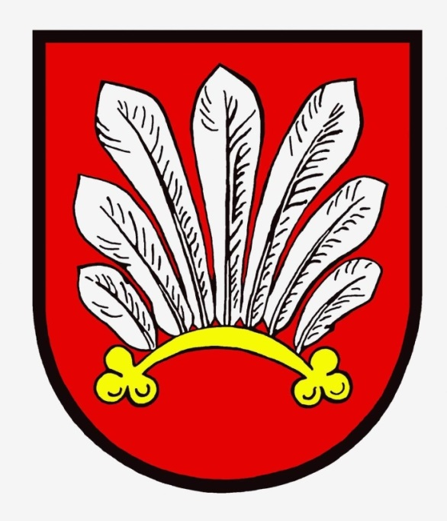

Zdroj: http://www.mestovm.cz/cs/o-meste/symboly-mesta/4096-znak-a-prapor-mesta

Příloha č. 2 – Radnice ve Velkém Meziříčí

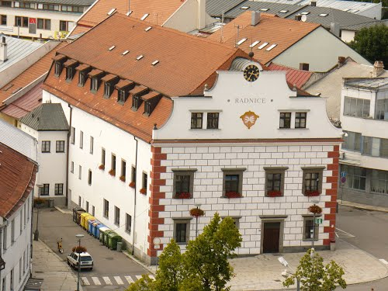

Zdroj: http://www.panoramio.com/photo/99849817

Příloha č. 3 – Památník obětem roku 1945 na náměstí Velkého Meziříčí

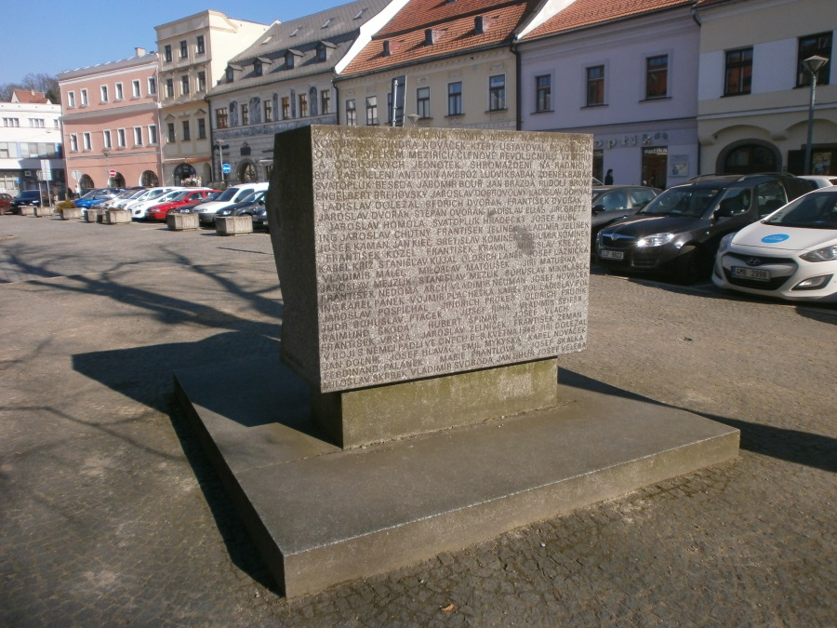

Zdroj: autorka

Příloha č. 4 – Památník obětem roku 1945 na břehu řeky Balinky ve Velkém Meziříčí

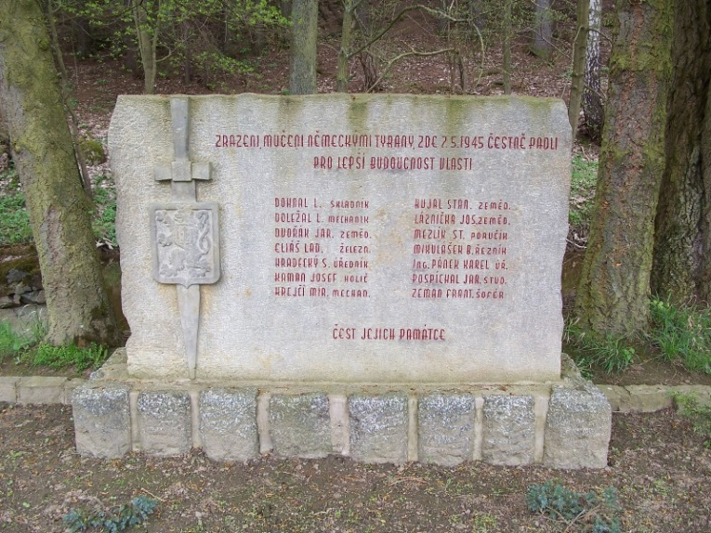

Zdroj: <http://www.mestovm.cz/cs/turisticky-portal/pamatky-a-zajimavosti/pomniky>

Příloha č. 5 – Pomník obětem roku 1945 na Novém hřbitově ve Velkém Meziříčí

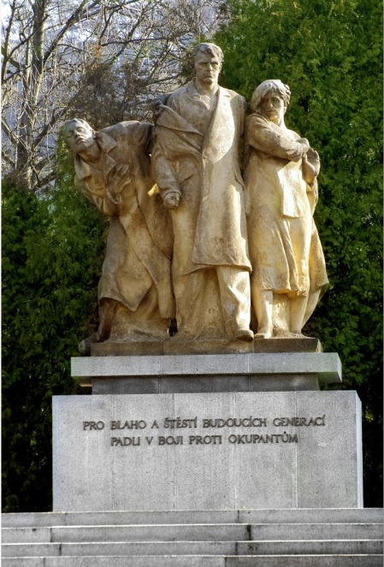

Zdroj: <http://www.mestovm.cz/cs/turisticky-portal/pamatky-a-zajimavosti/pomniky>

Příloha č. 6 – Pomník obětem roku 1945 na břehu řeky Oslavy ve Velkém Meziříčí

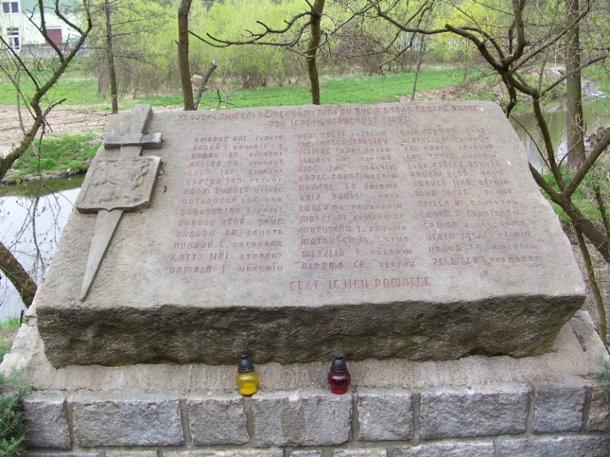

Zdroj: <http://www.mestovm.cz/cs/turisticky-portal/pamatky-a-zajimavosti/pomniky>

Příloha č. 7 – Zámek Velké Meziříčí

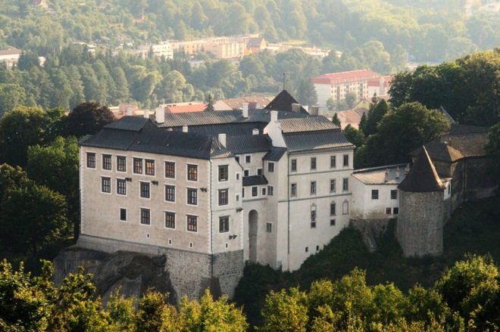

Zdroj: <http://www.infocesko.cz/content/galerie_alone.aspx?zoomimg=4043&slideimg=-1&clanekid=8363>

Příloha č. 8 – Seznam vlastníků hradu, později zámku

|  |  |  |
| --- | --- | --- |
|  | 1399 | pánové z Lomnice a Meziříčí |
| 1399 | 1416 | Lacek z Kravař a Helfenštejna |
| 1416 | 1447 | pánová z Kravař a Plumlova |
| 1447 | 1528 | pánové z Lomnice a Meziříčí |
| 1528 | 1552 | pánové z Pernštejna |
| 1552 | 1592 | Heldtové z Kementu |
| 1592 | 1649 | Berkové z Dubé a Lipého |
| 1649 | 1676 | hrabata z Kounic |
| 1976 | 1735 | hrabata z Ugarte |
| 1735 | 1742 | Leopold vévoda Šlesvicko - Holštýnský |
| 1742 | 1764 | Marie Eleonora Holštýnská, provdaná vévodkyně z Guastally a Sabionetty |
| 1764 | 1812 | Eleonora Ottingen - Spielberg, provdaná princezna Liechtensteinová |
| 1812 | 1819 | Mořic princ Liechtenstein |
| 1819 | 1899 | Leopoldina Liechtensteinová, provdaná princezna Lobkowiczová |
| 1899 | 1908 | Rudolf princ Lobkowicz |
| 1908 | 1937 | František Maria Alfred hrabě Harrach |
| 1937 | 1948 | Josefa Harrachová, provdaná Podstatzká - Lichtenstein |
| 1948 | 1995 | státní majetek |
| 1995 | 2000 | Josefa Podstatzká - Liechtenstein |
| 2000 | doposud | František Karel, Maria a Jan Podstatzký - Lichtenstein |

Zdroj: Muzeum Velké Meziříčí, *Historie Zámku*, [online]. [cit. 2015-03-09]. Dostupné z: <http://www.muzeumvm.cz/index.php?option=com_content&view=article&id=169&Itemid=181>

Příloha č. 9 – Busta Františky Stránecké

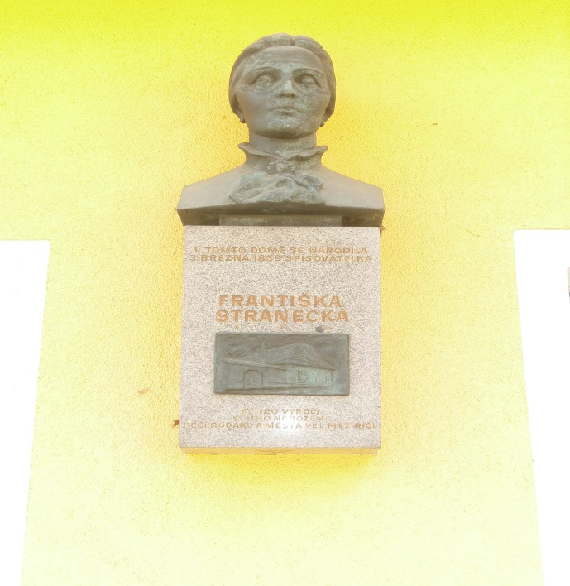

Zdroj: autorka

Příloha č. 10 - Hotelová škola Světlá a Střední odborná škola řemesel Velké Meziříčí (2015)

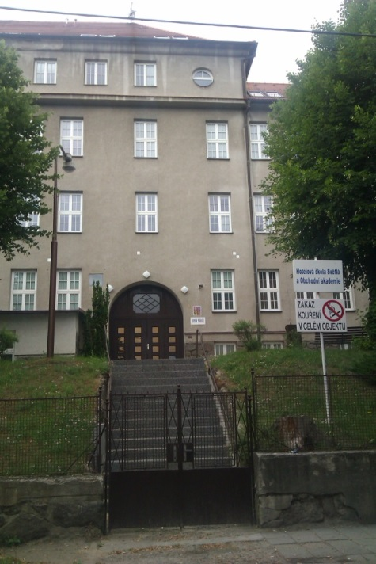

Zdroj: autorka

Příloha č. 11 – Gymnázium Velké Meziříčí

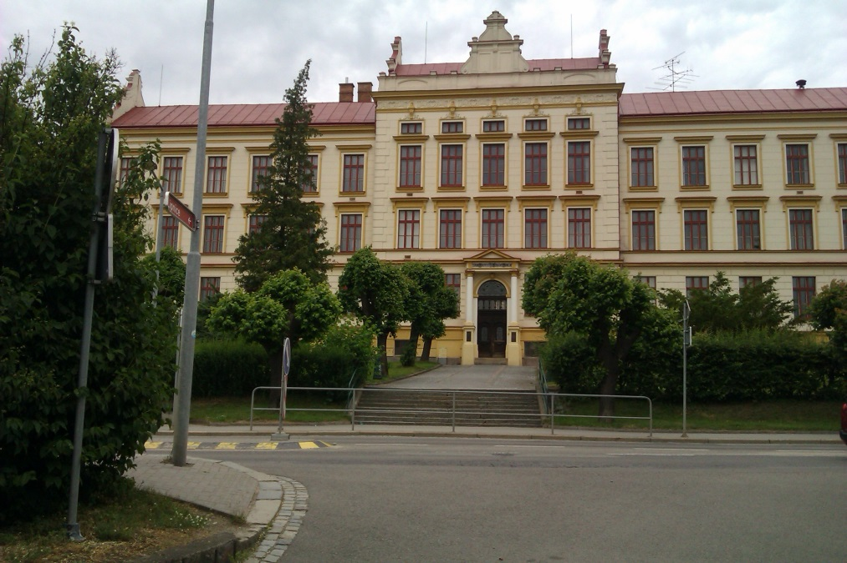

Zdroj: autorka

Příloha č. 12 – Seznam ředitelů Gymnázia Velké Meziříčí

|  |  |  |
| --- | --- | --- |
| 1899 | 1909 | Horváth Zikmund |
| 1909 | 1929 | Jordánek Vincenc |
| 1929 | 1940 | Cvetler František |
| 1940 | 1948 | Štěpánek František |
| 1948 | 1951 | Kučera Cyril |
| 1951 | 1953 | Ptáček Bohumil |
| 1953 | 1979 | Žďárský Vladimír |
| 1979 | 1994 | Mgr. Porazil Zdeněk |
| 1994 | 1997 | Mgr. Pavlík Jaromír |
| 1997 | | PhDr. Komárková Dana |
| 1997 | dosud | RNDr. Trojánek Aleš |

Zdroj: Gymnázium Velké Meziříčí, *Ředitelé školy*, [online]. [cit. 2015-09-03]. Dostupné z: http://www.gvm.cz/cs/historie-koly/seznam-editel.html

**ANOTACE**

|  |  |
| --- | --- |
| **Jméno a příjmení:** | Šárka Svobodová |
| **Katedra:** | Katedra Společenských věd |
| **Vedoucí práce:** | PhDr. Pavel Kopeček, Ph.D. |
| **Rok obhajoby:** | 2015 |
|  |  |
| **Název práce:** | Historie města Velkého Meziříčí a místních středních škol do roku 2001 |
| **Název v angličtině:** | History city Velké Meziříčí and local hight school |
| **Anotace práce:** | Má bakalářská práce se zabývá historii města Velkého Meziříčí a místních středních škol. Práce je rozdělena do čtyř hlavních částí. V první části se věnuje celkové historii města po konec 20. století. Další dvě části se věnují středním školám ve Velkém Meziříčí. Poslední čtvrtá kapitola je využitelná v pedagogické praxi. |
| **Klíčová slova:** | historie města Velké Meziříčí, historie středních škol Velké Meziříčí |
| **Anotace v angličtině:** | My bachelor thesis deals the history city Velké Meziříčí and local hight school. The work is divided into four main parts. The first sections dedicated of all history city to the 20th century. The other two parts is dadicated hight school in Velké Meziříčí. Last part is useful in teaching practice. |
| **Klíčová slova v angličtině:** | history city Velké Meziříčí, history hight school Velké Meziříčí |
| **Přílohy vázané v práci:** |  |
| **Rozsah práce:** | 38 stran |
| **Jazyk práce:** | Český |

1. FIŠER, Zdeněk. *Velké Meziříčí v zrcadle dějin*, Brno: Expodata-Didot, 2008, s. 30.
2. Velké Meziříčí, oficiální stránky města, *První zmínky o městě*, [online]. [cit. 2015-03-11]. Dostupné z: <http://www.mestovm.cz/cs/o-meste/historie/prvni-zminky-o-meste>.
3. MAKOVSKÝ, Vladimír. *Velké Meziříčí: Historické a jiné zajímavosti*. Velké Meziříčí: UNIPRESS Žďár nad Sázavou, 2007, s. 6.
4. PIŠÍN, Libor. *Velké Meziříčí: Historie a současnost*. Velké Meziříčí: Městský národní výbor Velké Meziříčí, 1975. s. 11.
5. Tamtéž, s. 13.
6. MAKOVSKÝ, V., c. d., s. 7.
7. Turistický webový portál města Velké Meziříčí, *19. století: první polovina 19. století*, [online]. [cit. 2015-03-11]. Dostupné z: http://www.mestovm.cz/cs/turisticky-portal/titulka/historie/7543-19-stoleti.
8. Turistický webový portál města Velké Meziříří, *19. století: druhá polovina 19. století*, [online]. [cit. 2015-03-11]. Dostupné z: http://www.mestovm.cz/cs/turisticky-portal/titulka/historie/7543-19-stoleti.
9. PIŠÍN, L., c. d., s. 15.
10. FIŠER, Z., c. d., s. 257.
11. RIPPEROVÁ, Marie. *20. století*, [online]. [cit. 2015-03-11]. Dostupné z: http://www.mestovm.cz/cs/turisticky-portal/titulka/historie/7544-20-stoleti.
12. KŘEHLÍKOVÁ, Jana. *Odbojová organizace rada tří na Velkomeziříčsku*, Brno: 2013. Dostupné z: <https://is.muni.cz/th/371913/ff_b/Bakalarska_diplomova_prace_-_Jana_Krehlikova.pdf>, s. 18.
13. ROUSOVÁ, Jitka. *Osobnosti Velkomeziříčská,* [online]. [cit. 2015-03-11]. Dostupné z: <http://www.vets.estranky.cz/clanky/galerie-hrdinu/brigadni-general-jiri-jaros.html>.
14. HANOUSEK, Tomáš, Václav LEDVINKA. *Pražské povstání 5.-9. května 1945: Boj o Staroměstské náměstí a o radniční budovy* [online]. Archiv hlavního města Prahy. [cit. 2014-11-05]. Dostupné z: <http://www.ahmp.cz/povstani/>.
15. KOTÍK, J., c. d., s. 53.
16. Velké Meziříčí: oficiální stránky*, Velkomeziříčská tragédie r. 1945*.  [online]. Velké Meziříčí: Velké Meziříčí, 1997, 2014 [cit. 2014-11-06]. Dostupné z: <http://www.mestovm.cz/cs/o-meste/historie/velkomeziricska-tragedie-r-1945>.
17. NOVÁČEK, Miloslav, *Ve znamení lilie*: *Z dějin gymnázia a Junáka ve Velkém* Meziříčí, Kyjov: AS-PRINT KYJOV, 1999, s. 21.
18. Turistický webový portál města Velké Meziříčí, *památky a zajímavosti,* [online]. [cit. 2015-03-11]. Dostupné z: <http://www.mestovm.cz/cs/turisticky-portal/pamatky-a-zajimavosti/pomniky>.
19. FIŠER, Z., c. d., s. 333.
20. VAŠÍČKOVÁ, Šárka, *Dějiny Sokolského hnutí ve Velkém Meziříčí*, Velké Meziříčí: Zpravodaj města Velké Meziříčí, 1975, s. 34.
21. POKORNÁ, Karla. *"Medřičáci" v historii času: volně zpracovaná historie lidí a lokalit ve Velkém Meziříčí a jeho okolí*. Rumburk: vlastní náklad, 1994. s. 6.
22. RIPPEROVÁ, Marie. *Muzeum Velké Meziříčí 1893-1993*. Velké Meziříčí: Muzeum silnic a dálnic ve Velkém Meziříčí, 1993. s. 5.
23. GÓBL, Luboš. *Osobnosti Vysočiny I.* Pelhřimov: Vydavatelství 999 - Jaroslav Samek, 2005. s. 197 Edice Vysočiny.
24. KORYTAROVÁ, Lenka. *Národopis v kalendáři Koleda a časopisech Koleda a Komenský,* Brno: 2010. Dostupné z: <http://is.muni.cz/th/146475/ff_b_b1/Text_-_Narodopis....pdf>, s. 16.
25. Osobnosti města, *Velké Meziříčí oficiální stránky* [online], Velké Meziříčí 1997-2015 [cit. 2015-22-1]. Dostupné z http://www.mestovm.cz/cs/o-meste/osobnosti-mesta/4745-titus-krska.
26.
27. PATÓZSCOVÁ, Zuzana. *Světlá Karolína*, Dostupné z: [http://www.cesky-jazyk.cz/zivotopisy/karolina- svetla.html](http://www.cesky-jazyk.cz/zivotopisy/karolina-%20%20%20%20svetla.html).
28. BAZALOVÁ, Kateřina. Ženy v díle Karolíny Světlé. Brno: 2008. Dostupné z: <http://is.muni.cz/th/174236/pedf_b/bakalarska_prace.pdf?zpet=%2Fvyhledavani%2F%3Fsearch%3DKarol%C3%ADna%20Sv%C4%9Btl%C3%A1%20agenda:th%26start%3D1>, s. 6.
29. Státní okresní archiv Žďár nad Sázavou, pob. Velké Meziříčí, *Kronika Hotelové školy Světlá 1.*
30. SVOBODA, Stanislav, *100 let Školy Světlá ve Velkém Meziříčí*, Velké Meziříčí: Hotelová škola Světlá a Obchodní akademie, 2001, s. 13.
31. Státní okresní archiv Žďár nad Sázavou, pob. Velké Meziříčí, *Kronika Hotelové školy Světlá 1.*
32. tamtéž.
33. Státní okresní archiv Žďár nad Sázavou, pob. Velké Meziříčí, *Kronika Hotelové školy Světlá 3.*
34. SVOBODA, Stanislav, *100 let Školy Světlá ve Velkém Meziříčí*, Velké Meziříčí: Hotelová škola Světlá a Obchodní akademie, 2001, s. 18.
35. Státní okresní archiv Žďár nad Sázavou, pob. Velké Meziříčí, *Hotelová škola Světlá 1933-1950.*
36. SVOBODA, Stanislav, *100 let Školy Světlá ve Velkém Meziříčí*, Velké Meziříčí: Hotelová škola Světlá a Obchodní akademie, 2001, s. 21.
37. DRÁPELA, Michal, KUTNEROVÁ, Diana, RUXOVÁ, Alena, VANÍČEK, Pavel, VILLERTOVÁ, Zuzana, ZEZULA Petr, Provodce Mikroregionem Velkomeziříčsko-Bítešsko, Jihlava: Mikroregion Velkomeziříčko-Bítešsko, s. 66.
38. SVOBODA, Stanislav, *100 let Školy Světlá ve Velkém Meziříčí*, Velké Meziříčí: Hotelová škola Světlá a Obchodní akademie, 2001, str. 26.
39. CAHA, Ladislav, *Almanach, Zemědělské odborné učiliště ve Velkém Meziříčí*, Velké Meziříčí, 1967, st. 19.
40. CAHA, Ladislav, *140 let zemědělského školství ve Velkém Meziříčí 1867-2007*, Almanach k 140. výročí založení rolnické školy, Jihlava: Astera G Jihlava, 2007, s. 47.
41. Gymnázium Velké Meziříčí, *Kronika Gymnázia Velké Meziříčí* *1.* s. 12-13.
42. ŠTIDLOVÁ, Barbora, NAVRÁTILOVÁ, Dagmar, *100 let Gymnázia ve Velkém Meziříčí*, Almanach, Velké Meziříčí: Gymnázium Velké Meziříčí, 1999, s. 23.
43. tamtéž s. 25.
44. Gymnázium Velké Meziříčí, *Kronika Gymnázium Velké Meziříčí 1,* s. 57.
45. tamtéž, s. 65.
46. VAŠÍČKOVÁ, Š., c. d., 25.
47. NOVÁČEK, M., c. d., s. 10.
48. Gymnázium Velké Meziříčí, *Kronika Gymnázia Velké Meziříčí*.
49. ŠTIDLOVÁ, Barbora, NAVRÁTILOVÁ, Dagmar, *100 let Gymnázia ve Velkém Meziříčí*, Almanach, Velké Meziříčí: Gymnázium Velké Meziříčí, 1999, s. 42.
50. ŠTINDLOVÁ, Barbora, Gymnázium Velké Meziříčí, dostupné z:

    http://gvm.cz/cs/historie-koly/kalendarium.html.
51.
52. PARKANOVÁ, Alena, *100 let Gymnázia ve Velkém Meziříčí*, Almanach, Velké Meziříčí: Gymnázium Velké Meziříčí, 1999, s. 64.
53. tamtéž str. 162.
54. tamtéž str. 168.
55. Jedná se o bílé koně pocházející z Lipice. *Lipický kůň* [online]. [cit. 2015-09-03]. Dostupné z: http://www.schlk.wbs.cz/Lipicky-kun.html.
56. PARKANOVÁ, Alena, *100 let Gymnázia ve Velkém Meziříčí*, Almanach, Velké Meziříčí: Gymnázium Velké Meziříčí, 1999, s. 164.